**Samfunnsvitenskapelig metode**

**En introduksjon til faget ved noen begreper:**

**Vitenskapelig metode:**

Vitenskapelig – testet, etterprøvbart, teoriforståelse (forstå hvordan, hvilke organismer som oppstår)

Metode – Følge en bestemt vei til målet. Plan/fremgangsmåte.

**Naturvitenskap:**

Forsøke å beskrive og forklare hendelser og lovmessige sammenhenger i den levende og ikke levende naturen. Leter etter lovmessige sannheter. Forskeren er en ”tilskuer”. Tilstreber objektivitet.

**Samfunnsvitenskap:**

Menneskelig samhandling (samfunn). Forsøke å beskrive og forklare hvordan samhandling mellom mennesker og deres forhold til hverandre foregår. Leter etter trender/tendenser. Forventer ikke å finne noen lovmessig sammenheng i samfunnsvitenskapen. Forsker er i stor grad en ”deltager”. Større grad av subjektivitet aksepteres.

**Empiriske data:**

Empiri – Gresk og betyr forsøke eller prøve, hente inn fra ”virkeligheten”.

Data – Latin ”noe som er gitt”, bærer av informasjon.

Empiri = data (brukes litt om hverandre)

Empiriske data:

* Primære data – hentes inn spesielt for denne studien.
* Sekundær data – finnes fra før, beregnet for andre oppgaver.

Teoretiske data:

* Lærerbøker tidligere forskning etc., ”fundamentet” for undersøkelser, utgangspunktet for forskningsspørsmålet.

**Forskningsdesign:**

1. Eksperiment – To grupper
2. Case – En eller flere bestemte settinger. (eks. Bedrift/avd)
3. Komparativt design – Sammenligne.
4. Tverrsnitt – En måling
5. Langsgående (flere målinger)

**Kvantitative forskningsdesign:**

1. Mengde, bredde (mange enheter)
2. Talldata (mange enheter)
3. Enhetene vi studerer respondenter på standardiserte spørsmål. Kalles derfor respondent
4. Forsker er ”ekspert".
5. Forarbeidet bærer hele studien, Rigid struktur.
6. Målet er å si noe om det typiske eller lete etter årsaksforklaringer. (kartlegging, hypotesetesting, hva fører til hva?)
7. Tilfeldig utvelgelse (respondenter)
8. Hypoteser

Typisk for kvantitative studier:

- Standardiserte spørreskjemaer, eksperiment.

**Kvalitative studier:**

1. Dybde
2. Tekst data
3. Enhetene vi studerer informerer forskeren (forklarer hvilke tanker, etc) kalles derfor informanter.
4. Informanten er ”ekspert”
5. Fleksibilitet i forskningsprosessen.
6. Målet er å studere et ”ukjent” tema eller lete etter formålsforklaringer (hvorfor, begrunnelser, gå i dybden – hvorfor har individene gjort som de har gjort?). Abstrahere fra historie til å lage teori.
7. Selektiv utvelgelse (informanter)
8. Åpne forskningsspørsmål.

Typisk for kvalitative studier:

- Intervjuer, observasjoner.

**Hypotese:**

Antagelser om samvariasjon mellom fenomener (variabler). Forklaringer på et fenomen. HVIS…..SÅ

**Kausalitet:**

Handler om forholdet mellom årsak og virkning.

Krav til kausalitet (årsaksforklaringer):

* Årsaken må inntreffe før virkning i tid.
* Årsak og virkning må samvariere (korrelere)
* Den empiriske sammenhengen må ikke skyldes en tredje variabel (spuriøs sammenheng)
* Sammenhengen/kausaliteten må være teoretisk meningsfull

(minimumskravet er en fornuftig forklaring på at X er årsaken til Y)

**Falsifisering/falsifiserbarhet:**

Falsifiserbarhet: En teori eller en hypotese er falsifiserbar hvis det kan tenkes observasjonsutsagn som strider mot teorien. (påvisning av at en teori er feil)

Falsifisere: En foreløpig antagelse (hypotese) gjennom en eksperimentell undersøkelse. For eksempel at alle afrikanere er svarte, hvis det finnes en afrikaner som er hvit (eller blå) så er teorien falsifiserbar.

**Årsaksmodell:**

En fremstilling i et diagram der årsaksrelasjonene mellom et sett variabler illustreres av piler. Består av en avhengig variabel og uavhengige variabler. Går ut på å identifisere de uavhengige variablene. (H1 +/-, H2 +/-, osv..)

**Korrelasjon:**

Vid betydning: statistisk sammenheng mellom to variabler. Kan identifisere statistisk sammenheng mellom to grupper.

Snever betydning: Pearsons r. Kan si noe om styrken og retningen på en bivariant sammenheng.

**Reliabilitet:**

Går på om gjentatte målinger med samme måleinstrument gir samme resultat.

**Validitet:**

Går på om man faktisk måler det man vil måle.

**Hva ligger i følgende utsagn?**

*”Korrelasjon er ikke det samme som kausalitet”*

Statistiske sammenhenger mellom to variabler er ikke det samme som forholdet mellom årsak og virkning.

*”Forskning er en kumulativ prosess”*

Kumulativ betyr å samle eller at noe blir samlet opp etter hvert. Vi vil da si at det som ligger i utsagnet er at forskninger er en prosess som skjer over en periode hvor det blir samlet opp relevant informasjon.

# Kap. 1 (Forskningsprosessen )

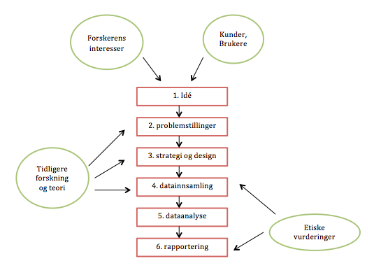

**Seks trinn.** I tillegg kommer forhold som påvirker de valg som gjøres underveis. Forskningsprosessen er nødvendig for å kunne forstå og vurdere samfunnsvitenskapelig forskning.

**1.Idé**   
Kan være et tema som er verdt å studere. Kan også være en forklaring som er interessant å teste. Man skal foredle (konvertere) den første ideen til en faglig interessant problemstilling. Må formulere interessante spørsmål. Ideene kan komme fra forskerens egen faglige eller politiske interesser. Ideene kan også komme fra kunder eller brukere som ønsker å utføre prosjekter. (Dette kalles oppdragsforskning eller anvendt forskning)

**2.Problemstilling**  
Man skal foredle ideen til faglig interessant problemstilling. Tidligere forskning og teori er de viktigste hjelpemidlene. Bør få en oversikt over den mest relevante foreliggende forskningen slik at man kan plukke problemstillinger fra andre forskere eller komme spore av nye forskningsspørsmål. Viktig å skille mellom hovedproblemstilling og underproblemstilling. Formuler en interessant hovedproblemstilling: Forskningen må være samfunnsmessig relevant, nyskapende og original, forskbar. (det må finnes data til å belyse problemstillingen). Problemstillingen kan formes som spørsmål eller hypoteser.

**3.Strategi og design**  
To forskningsstrategier:

Kvantitativ: (basert på talldata)

* Krever stort antall enheter

spørsmål om forklaringer (hvorfor)

Kvalitativ: (basert på tekstdata)  
* Basert på få enheter eller informanter

* Passer godt til eksplorerende undersøkelser av fenomener og forhold som det i liten grad er forsket på.

* Begynner gjerne med hva eller hvordan, der formålet er å beskrive

Valg av design:

Grov skisse til hvordan en undersøkelse skal utformes.

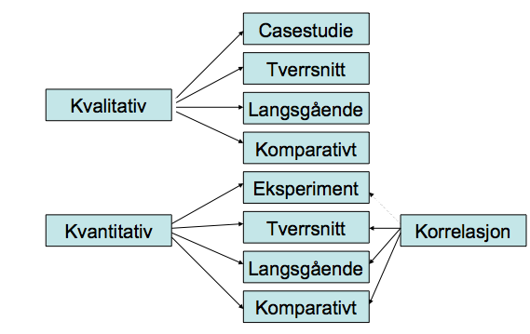

**4.Datainnsamling**Kan enten benytte foreliggende data eller så må dataene samles inn. Det finnes mange muligheter til å samle inn data i en kvantitativ tverrsnittsdesign, mens mulighetene er små i kvalitative studier. Det finnes en rekke datainnsamlingsteknikker som kan brukes hvis de relevante dataene ikke er tilgjengelige og må samles inn.

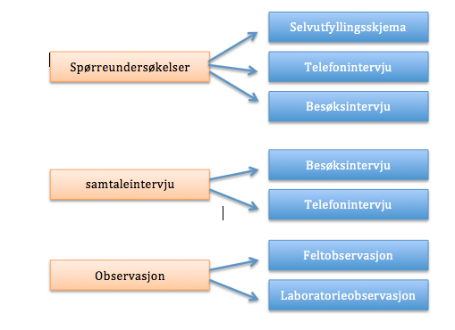

**5.Dataanalyse**  
Før dataene kan analyseres, må de registreres. En datamatrise er utgangspunktet for å analysere datamaterialet ved hjelp av statistiske teknikker. I en kvantitativ undersøkelse er informasjonen i form av tallkoder, mens kvalitative undersøkelser lagres i tekstfiler. Det finnes dataprogrammer til å analysere både kvantitativ og kvalitative data.

**6.Rapportering**

Forskningsprosessen er ikke avsluttet før resultatene er rapportert. Tidsskriftartikler er i dag den viktigste formen for rapportering. Vurderingene kan være nyttige ideer til forbedringer.

**Utenforliggende elementer. Hvordan påvirker de prosessen?**

Forskerens interesser, kunder og brukere: påvirker Ideen

Tidligere forskning og teori er de viktigste hjelpemidlene når problemstillingen skal spisses. Tidligere forskning gir også ideer til valg av design og teknikker for datainnsamling.

Etiske vurderinger: Påvirker valg av datainnsamling og rapportering.

**Forskjellen på forskningsspørsmål og en hypotese:**

Spørsmål er åpne mens hypoteser er påstander om virkeligheten. Et eksempel for å illustrere forskjellen:

Spørsmål: Kan det sies noe generelt om hvorfor ungdom velger å ta utdanning?

Hypotese: Ungdom med foreldre med høy utdanning velger i større grad å ta utdanning enn ungdom med foreldre med lav/ingen utdanning.

**Begreper:**

*Case:* Analyseenheter i en undersøkelse (Individer, familier, organisasjoner). Brukes spesielt i forskningsopplegg med få enheter.

*Design:* en design eller et forskningsopplegg er en grov skisse til hvordan en konkret undersøkelse skal utformes

*Enheter: (Forskningsobjekter):* De analyseenheter som studeres i en undersøkelse. (Individer, familier, organisasjoner)

*Feltobservasjon*: innsamling av data i feltet ved hjelp av deltakende observasjon og andre datainnsamlingsteknikker.

Hypotese: en påstand som direkte eller indirekte gjelder saksforhold i virkeligheten.

Problemstilling: (Forskningsspørsmål): er utgangspunkt for vitenskapelige undersøkelser og kan formes som spørsmål eller som hypoteser.

Samtaleintervju: en lite standardisert og fleksibel intervjuteknikk som brukes i kvalitative opplegg.

Spørreundersøkelse (survey): en systematisk og strukturert utspørring av et (stort) utvalg personer om et hvilket som helst tema.

Talldata (Kvantitativ data): Data som registreres som tall, oftest fra kvantitative datainnsamlingsteknikker.

Tekstdata (Kvalitativ): Data som registreres som tekst, oftest fra kvalitative datainnsamlingsteknikker.

Variabler: analyseenhetene (forskningsobjekter) beskrives ved hjelp av variabler. Hver variabel har et sett med verdier. For eksempel har variabelen kjønn, verdiene mann og kvinne.

# Kap. 2 Vitenskapsteori

Fra forelesningsnotater

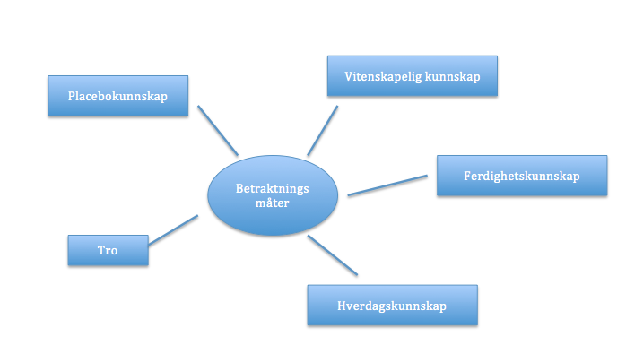

Placebokunnskap: Utgir seg for å være vitenskapelig bevist, men som kanskje ikke er det.

**Naturvitenskap:**

|  |  |
| --- | --- |
| **Rasjonalisme** | **Empirisme** |
| Antikken (700f.k-300e.k) Platon: ”Tanken har forrang framfor observasjon” | Antikken (700 f.k. -300 ek. )  Observasjoner |
| Opplysningstiden (1600-1800). ”Tenkningen er sikker, alt annet kan skyldes sansebedrag” | Renessansen (1300-1700).  Moderne vitenskapens fødsel  1543: Kompernikus: Jorden har bane rundt solen  ”Observasjoner har forrang framfor teori” |
| Deduktiv: Går fra teori til empiri | Induktiv: Går fra empiri til teori |
|  |  |

**Samfunnsvitenskap:**

|  |  |  |
| --- | --- | --- |
| **Positivisme/Logisk positivisme** | **Kritisk rasjonalisme** | **Sosial konstruktivisme** |
| (1800-1950) Wienersirkelen | (1900🡪) | (Relativisme) |
| Generelle utsagn eller teorier som generaliseres fra observasjoner i empiriske undersøkelser. | Karl popper (1902-1994)  ”empiri må bygges på en grad av teori” Utgangspunktet for mye av dagens kvantitative forskning. | (1980🡪) |
| Induktivt | Falsifiseringsprinsippet: Antatte sannheter inntil man klarer å motbevise dem.  Forutsetter at det finnes en objektiv sannhet | ”Det finnes ingen objektiv sannhet” |
| Utstrakt bruk av statistikk | Deduktivt | ”Vitenskapelige funn oppdages ikke, de skapes” |
|  | En evig søken etter sannhet, med den begrensning at sannheten aldri fullt ut kan finnes. |  |

|  |  |
| --- | --- |
| **Naturvitenskap** | **Samfunnsvitenskap** |
| Forsker er ”tilskuer” | Forsker er ”deltager” |
| Etterstreber objektivitet | Ulik grad av subjektivitet |
| Beskriver årsaksforklaringer | Studerer både årsaksforklaringer og formålsforklaringer |
| Benytter kvantitative datainnsamlingsteknikker:   * Telling/Observasjon * Eksperimenter * Forsøk | Kan benytte både kvantitative og kvalitative datainnsamlingsteknikker   * Telling/Observasjon, eksperimenter, forsøk * Egenrapportering: Survey, Dybdeintervju |
| Leter etter naturlover/evigvarende deterministiske sammenhenger | Ønsker å forstå og fortolke folks handlinger |
|  | Leter etter trender/tendenser |

**Hypotetisk deduktiv metode**

*Hypotetisk deduktiv metode*: en abstrakt vitenskapsmodell som bygger på prøving og feiling ved hjelp av både induksjon og deduksjon.

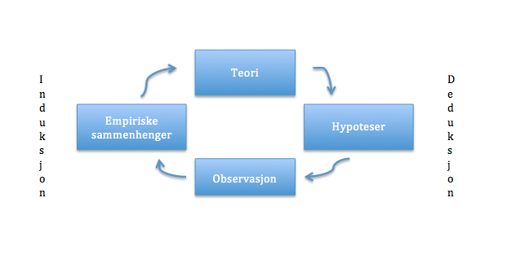

Tilnærminger til forskning:

Induksjon: Går fra observasjoner til empiriske sammenhenger som blir til teorier. Observerte regelmessigheter gir generelle teorier.

Deduksjon: Går ut fra teorier som så formuleres til hypoteser som testes.

Et eksempel: ”Datafisking” i store databaser der man observerer/ser sammenhenger og ulikheter, som man så tar videre til teorier om årsaksforklaringer. Disse teoriene formuleres om til hypoteser som man i neste omgang kan teste empirisk.

**Falsifiseringsprinsippet:**

*Falsifiserbarhet*: en teori eller en hypotese er falsifiserbar hvis det kan tenkes observasjonsutsagn som strider mot teorien.

Falsifiseringsprinsippet: Antatte sannheter inntil man kan motbevise dem.

Karl popper (1902-1994) ”Empiri må bygges på en grad av teori”

Vitenskapen vokser ved at teori forkastes og ny teori formuleres. Selv om vi aldri kan bevise at en teori er sann, kan vi forkaste teorier som ikke stemmer overens med virkeligheten. Vi tester null-hypotesen : Det finnes ingen sammenheng.

Type 1 feil: man forkaster selv om den er sann.

I forhold til testing av signifikans, vil et høyt antall deltagere medføre at selv små og klinisk ubetydelige forskjeller lett blir til statistisk signifikante, og man står i fare for å tro på forskjeller som er tilfeldige.

Type 1 feil foretas dersom null-hypotesen forkastes på bakgrunn av analyser av utvalget når denne er sann for populasjonen. Dette kan skje dersom utvalget har visse karakteristika som ikke gjenspeiler populasjonens karakteristika. For eksempel kan dette skje dersom utvalget er overrepresentert av unge karrierekvinner i forhold til andelen karrierekvinner i populasjonen. Det er mulig å bestemme hvor stor statistisk sjanse man vil ta for å gjøre type 1 feil ved fastsettelse av analysens forkastningsnivå. For eksempel 5% eller 1%.

Type 2 feil: man beholder selv om den er feil.

Omvendt vil et lavt antall deltakere øke faren for at man ikke tror på forskjeller som faktisk er reelt signifikante, fordi man ikke så lett når grenser for statistisk signifikans.

Type 2 feil begås dersom null-hypotesen beholdes på bakgrunn av analyser av utvalget når forskningshypotesen er sann. Man står i fare for å avvise forskjeller som er reelle i populasjonen.

Type 2 feil kan også knyttes til feil i utvalgsvariasjoner og skjevheter, men kan også skyldes at man er for strenge i kravet til hvor stor sjanse man vil ta for å gjøre type 1 feil.

Et for strengt forkastningsnivå kan bety at man beholder null-hypotesen når den faktisk ikke er sann fordi korrelasjonen eller gruppeforskjellen må være av en viss størrelse for at man skal kunne godta resultatet som statistisk signifikant.

**Begreper**

*Avhengig variabel (Y):* Den variabelen vi vil forklare variasjonen i. I en årsaksanalyse er dette virknings- eller effektvariabelen.

*Deduksjon:* (Logiske) slutninger fra en generell regel eller lovmessighet til enkelttilfeller.

*Induksjon:* (Logiske) slutninger fra enkelttilfeller til en generell regel eller lovmessighet.

*Empirisk vitenskap (Erfaringsvitenskap):* bygger kunnskap og innsikt på grunnlag av observasjoner og testing av påstander om virkeligheten.

*Falsifiserbarhet*: en teori eller en hypotese er falsifiserbar hvis det kan tenkes observasjonsutsagn som strider mot teorien.

*Forklaringer:* gir svar på hvorfor-spørsmål. De viktigste typene er årsaksforklaringer og formålsforklaringer.

*Formålsforklaringer*: en handling forstås eller tolkes ved å knytte den til en hensikt, en intensjon, en plan, et prosjekt hos den handlende (Aktøren)

*Hypotese*: en påstand som direkte eller indirekte gjelder saksforhold i virkeligheten.

*Hypotetisk deduktiv metode*: en abstrakt vitenskapsmodell som bygger på prøving og feiling ved hjelp av både induksjon og deduksjon.

*Relativistisk kunnskapssyn:* det finnes ingen allmenngyldige sannheter. Sannheter er relative i tid og rom.

*Sosial konstruktivisme*: omfatter både at den sosiale virkeligheten er konstruert og at vitenskapelige data og funn også er skapt av mennesker, og derfor konstruert.

*Spuriøs sammenheng*: en tilsynelatende årsakssammenheng mellom X og Y som skyldes en bakenforeliggende variabel Z.

*Teori*: Idè, forklaring. Byggverk av hypoteser av ulik generalitet. Teorier kan være helt generelle eller de kan ha avgrenset gyldighet i tid og rom.

*Teoretiske modeller*: skjematiserte teoretiske resonnementer framstilt i et diagram.

*Uavhengig variabel (X):* Forklaringsvariabel.

*Vitenskap*: et fagområde som er gjenstand for systematisk forskning.

*Vitenskapsteori*: omfatter vitenskapsfilosofi og vitenskapssosiologi, inkludert prinsipper for vitenskapelige forklaringer.

*Årsaksforklaringer*: består av en robust sammenheng mellom X og Y som kan forklares gjennom èn eller flere årsaksmekanismer. En sammenheng er robust hvis årsaksrekkefølgen mellom X og Y er spesifisert og sammenhengen er kontrollert for andre relevante forklaringsvariabler.

*Årsaksmodeller***:** en framstilling i et diagram der årsaksrelasjonene mellom et sett variabler illustreres av piler. Multivariate hypoteser brytes opp ved hjelp av en årsaksmodell:

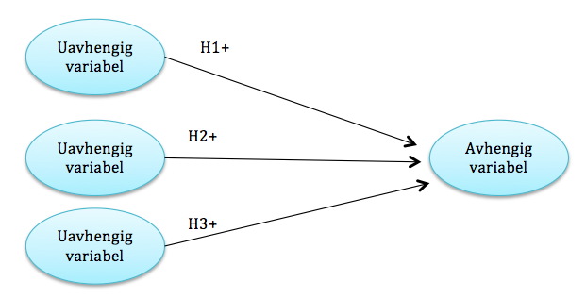

# Kap. 4 Måling i samfunnsvitenskap

*Det går et skille i synet på måling mellom samfunnsforskere som benytter kvantitative forskningsstrategier, og de som benytter kvalitative.

*Definisjon på måling: **Måling er å knytte tall til egenskaper ved analyseenheter etter en regel. Det vil si at måling innebærer å tallfeste.**

*Noen egenskaper kan måles direkte (kjønn, alder), mens andre kun kan måles indirekte (holdninger og verdier). Direkte målbare enheter kan måles med klassifisering, mens egenskapene som måles indirekte måles best ved bruk av sammensatte mål. (måling ved skalering). Dette kapittelet tar for seg måling ved klassifisering.

**Måleprosessen:**

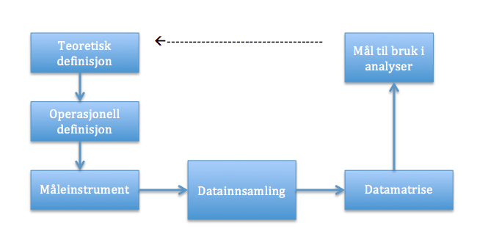

1.trinn: Teoretiske definisjoner. Sentrale begreper gis teoretiske defenisjoner. (Begrepsdannelse)

2.trinn: Operasjonell definisjon: man gjør den teoretiske variabelen målbar gjennom en operasjonell definisjon som konkretiserer hvordan begrepet skal måles.

3.trinn: Måleinstrument: kan være et eller flere spørsmål i spørreskjema.

4.trinn: Datainnsamling: kan foregå ved at et utvalg av personer fyller ut skjemaet.

5.trinn: datamatrise: hvert spørsmål i spørreskjemaet registreres som en variabel i en datamatrise.

6.trinn: Mål til bruk i analyser: Noen av variablene kan brukes direkte som analysevariabler. (for eksempel kjønn), mens andre må bearbeides først før de kan analyseres og benyttes i statistiske analyser.

**Målenivåene:**

*Den mest kjente klassifiseringen har fire målnivåer: Nominal, ordinal, intervall, og forholdstallsnivå.

(Det som avgjør en variabels målenivå, er relasjonene mellom variabelens verdier)

*Målenivåene avhenger av hvilken variabel som er ment å måle samt vår tolkning.

*Grunnen til at man skiller mellom målenivåene er at de skiller mellom hvilke matematiske operasjoner man skal benytte. For eksempel kan man regne ut fohold mellom tall eller gjennomsnitt på intervall og forholdsnivå.

1. Nominalnivået: (kategorivariabel)Det laveste målenivået. Kan bare klassifiseres i gjensidig utelukkende grupper. Tallkoder står for navn for kategorier. Eks. Kjønn 1.mann og 2. Kvinne. Nasjonalitet 1. Norsk 2.svensk osv. Tallkodene er bare merkelapper og kan ikke rangeres.

2. Ordinalnivået: (Kategorivariabel) Variablene kan rangeres meningsfylt. Spørsmål om holdninger og verdier. Eks. Politisk interesse med verdiene fra ikke interessert til veldig interessert. Avstanden mellom verdiene gir ingen mening.

3. Intervallnivået: (Kontinuerlige variabler) Her er det tall med like intervaller mellom. Forskjeller mellom variabelverdiene gir mening. Eks temperatur, der avstanden mellom 10 og 15 er det samme som avstanden mellom 20 og 25 grader. Annet eksempel er Intelligens. Avstanden mellom poengene er like store. Målingen har et vilkårlig nullpunkt. Man kan ikke si at en person med IQ på 200 er dobbelt så intelligent som en med IQ på 100.

4. Forholdsnivå: (Kontinuerlige variabler) Her er det tall med et absolutt nullpunkt, og tall med like intervaller mellom. Eks her er alder målt i antall år, eller lønnsinntekt. Det gir mening å si at en på 60 år er dobbelt så gammel som en på 30.

**Sammensatte mål: måling ved skalering.**

Sammensatte mål består av minst to indikatorer. De kan settes sammen på flere måter. Det er flere fordeler ved å bruke et sammensatt mål framfor å stole på en indikator: flere sider ved begrepet kan fanges inn, målet blir mindre utsatt for målefeil.

Trinn i utvikling av et sammensatt mål:

De fem trinnene gjelder for alle typer sammensatte mål:

1. Definere begrepet

2. Velge målmodell: skala eller indeks?

3. Formulere spørsmål eller finne indikatorer.

4. Testing.

5. Ferdiggjøring.

**Dimensjonalitet, Reliabilitet og Validitet.**

Tre egenskaper som benyttes til å vurdere egenskapene til et mål:

1.Dimensjonalitet: Bare aktuell for å vurdere sammensatte mål eller indekser (Skala). Det er fordel at en indeks (skala) er endimensjonal (Dvs at den måler et avgrenset teoretisk begrep). Hvis det teoretiske begrepet er generelt og kan deles opp i flere underdimensjoner, er det naturlig å lage ett mål for hver av disse dimensjonene. Eksempel på et slikt begrep er ”Livskvalitet”, da det er vanlig å se som et flerdimensjonalt begrep. For å få svar på om et begrep er flerdimensjonalt kan man bruke statistiske teknikker som faktoranalyse. I denne analysen er det et krav om homogenitet, som innebærer at det må være statistisk sammenheng eller korrelasjon mellom indikatorene.

2.Reliabilitet: (pålitelighet): dreier seg om gjentatte målinger med samme måleinstrument gir samme resultat. Et rent empirisk spørsmål. Reliabilitet påvirkes av tilfeldige målefeil. Mål som har høy reliabilitet har følgelig små tilfeldige målefeil. **Utfordring 1**: Svarer respondentene eller informantene sant?

* Bevisste usannheter (løgn)
* Ubevisste usannheter (ikke husker)

Teknikker for å vurdere dataens reliabilitet på: (I kvantitative undersøkelser)

1. Test - retest

* To eller flere målinger av samme utvalg
* Upraktisk (fordi en må sende samme skjema til samme gruppe to ganger)
* Den sanne verdien kan endre seg.

2. Splitt i to

* Dele et stort datasett i to, og undersøke korrelasjon
* Dele en målemodell i to (for eksempel 4 spørsmål i en gruppe og 4 spørsmål i en annen)

(Forutsetter en refleksiv målemodell)

3. Intern konsistens

* Nært knyttet til splitt i to teknikken.
* Cronbach aplha
* Cronbach aplha større enn 0,7 betraktes som en god intern konsistens. (God indikator på at folk har svart sant.)

3.Validitet (Gyldighet): Krever en teoretisk vurdering. **Utfordring 2:** Går på om en faktisk måler det en vil måle. Denne type validitet kalles også for begrepsvaliditet. Stiller vi de riktige spørsmålene? **Utfordring 3**: Er resultatene våre gyldige for flere enn de vi har studert? Er respondentene representative for en større gruppe?

Dataens validitet påvirkes av systematiske målefeil.

To generelle kilder til målefeil:

- Enighetssyndromet – omtales også som ”ja”-effekten. Tendens til å svare i samme retning på alle spørsmål uten at de ser meningsinnholdet.

- Sosial ønskelighet – vil vri svarene i retning av hva de oppfatter som sosialt ønskelig.

1. Innholdsvaliditet

* Dekker målet de viktigste aspektene av begrepet?
* god faglig vurdering av hva som skal falle inn under et begrep.
* Litteratursøk, forskerens subjektive vurdering.
* Teoretisk begrepsdefinisjon

2. Begrepsvailiditet

* Går på om vi faktisk måler det teoretiske begrepet vi ønsker å måle.
* Er dataene gode representasjoner av det vi studerer ?
* Bruke anerkjente målemodeller er et godt tips.
* Subjektiv vurdering av hvorvidt man har de riktige målene (av de målene man velger å betrakte)
* Statistiske analyser av målemodeller (refleksive)
* faktoranalyser (konvergent faktoranalyse bekrefter endimensjonale målemodeller og begreper)
* divergent faktoranalyse, skiller ulike begreper fra hverandre
* Operasjonell definisjon

3. Statistisk konklusjonsvaliditet

* Er konklusjonene statistisk korrekt
* Se på statistisk signifikansnivå
* Beskrive statistisk analyser, slik at de er etterprøvbare
* Er det forskjell på de som svarer og de som ikke svarer
* Purring, analyse av de som svarer tidlig mot de som svarer etter purring.

Intern validitet

* kan man trekke konklusjoner om kausale forhold? (årsak🡪virkning)
* kan man være sikker på retningen i relasjonen? (hva fører til hva)
* spuriøs (falske) forklaringer skyldes mangel på intern validitet
* isolasjon av alternative forklaringer (mulig i eksperiment)
* kontrollere for alternative forklaringer (mulig i eksperiment)

Ekstern validitet

* Er funnene gyldig utover denne studien? (generaliserbarhet)
* Tid
* Sted
* Populasjon

Velg et representativt utvalg for hele populasjonen (ETT)

Velg et stort nok antall respondenter

Sjekk demografiske verdier opp mot populasjonens demografi

**Begreper:**

*Begrepsvaliditet:* går på om en faktisk måler det en vil måle. Begreper benyttes der det er mulig for sammenblanding med andre former for validitet.

*Definisjoner:* teoretiske definisjoner er språklige avgrensninger av ett begrep i forhold til andre begreper. Operasjonelle definisjoner angir hvordan det teoretiske begrepet skal måles.

*Måling*: å knytte tall til egenskaper ved analyseenheter etter en regel, eller: å knytte empiriske indikatorer til teoretiske begreper.

*Måleprosessen:* trinnene fra teoretisk definisjon av et begrep til et anvendbart mål som kan benyttes i analyser.

*Operasjonalisering (Måling):* å knytte tall til egenskaper ved analyseenheter etter en regel, eller: å knytte empiriske indikatorer til teoretiske begreper.

*Reliabilitet (Pålitelighet):* Går på om gjentatte målinger med samme måleinstrument gir samme resultat.

*Talldata (Kvantitative data):* Data som registreres som tall, oftest fra kvantitative datainnsamlingsteknikker.

*Tekstdata (Kvalitative data):* Data som registreres som tekst, oftest fra kvalitative datainnsamlingsteknikker

*Validitet:* Går på om en faktisk måler det en vil måle.

*Variabelens målenivåer*; Avgjør hvor mye informasjon som ligger i tallkodene. Det er vanlig å skille mellom nominal, ordinal, intervall og forholdstallsnivået.

# Kap 5. Forskningsstrategi, design og datainnsamling

# (Må kunne styrker og svakheter ved alle design)

**To forskningsstrategier:**

|  |  |
| --- | --- |
| **Kvalitativ strategi** | **Kvantitativ strategi** |
| En sosial konstruert verden: Den sosiale verden er konstruert gjennom individets handling. Sosiale fenomener er i konstant endring.  Man gjør personlige valg ut fra sine personlige mål. Handlinger utføres bevisste og målrettede aktører. | En objektiv sosial verden: Sosiale fenomener er så stabile at måling og kvantitativ beskrivelse er meningsfylt.  Individuelle valg skjer ikke et vakum, men i et samfunn som legger premisser og føringer for den enkeltes beslutning. |
| Oppdage begrep, lage teori (Induktiv)  Empiri benyttes til å skape teorier og forklaringer | Teoristyrt, starter med begrep (Deduktiv)  Empiri benyttes for å bevise/motbevise teorien/hypotesene. |
| Formålsforklaringer: Hvorfor har personen oppnådd 6’ere i alle fag? | Årsaksforklaringer: Hva fører til at studenter får gode karakterer? |
| Små utvalg av case. Strategisk/bevvist utvalg. | Store representative utvalg. Tilfeldig utvalg |
| Nærhet til det/de som studeres | Avstand til det/de som studeres |
| Naturlige omgivelser | Kunstige omgivelser |
| Fleksibel | Strukturert |
| Tekstdata | Talldata |
| Uformelle analyseteknikker: | Statistiske analyseteknikker |
| Få Informanter | Mange Respondenter |
| Åpne forskningsspørsmål | Hypoteser |
| Klart subjektivt | Delvis ønske om objektivitet |
|  | generalisering |
| Datainnsamlingsteknikker: dybdeintervju, observasjon, Forsøk/små eksperimenter | Datainnsamlingsteknikker: survey, eksperiment |
| Design: Tverrsnitt, langsgående, komparativ, case | Design: Tverrsnitt, langsgående, komparativ, eksperiment |
| Informanten er ekspert | Forskeren er ekspert |

Ulike datainnsamlingsteknikker:

|  |  |
| --- | --- |
| **Kvalitativ** | **Kvantitativ** |
| Dybdeintervju   * Strukturert * Ustrukturert | Survey (Spørreskjema)   * Papir/post * Tlf * Face to face * web |
| Observasjon   * Deltagende * Ikke deltagende * Skjult * åpen | Eksperiment   * Ekte eksperiment * Tilfeldig utvalg til eksperimentgruppe og kontrollgruppe * blindet * Kvasieksperiment * ikke tilfeldige grupper * kun en gruppe (Forsøk) * Felt (God realisme) * Lab (god kontroll, indre validitet) |
| Forsøk/Små eksperimenter |  |

**Hensikten med et forskningsprosjekt kan være å : eksplorere, beskrive og forklare årsaker eller formål. Bør man benytte kvalitativ eller kvantitativ tilnærming for å oppnå målene?**

1. Eksplorere (oppdage): Her vil man klart bruke kvalitativ forskningsstrategi for å oppnå målet.
2. Beskrive (kartlegge): Her vil man bruke enten kvalitativt eller kvantitativt for å oppnå målet.
3. Å forklare årsaker (Årsaksforklaringer): her vil man bruke kvantitativ tilnærming for å oppnå målet.
4. Å forklare formål (Formålsforklaringer): Her vil man bruke kvalitativ tilnærming for å oppnå målet.

**Fem typer design**

En design eller et forskningsopplegg er forskerens plan eller skisse for en undersøkelse.

1. Eksperiment: klassisk design for å undersøke årsakssammenhenger. Består av én eksperimentgruppe og én kontrollgruppe. Årsaksrekkefølgen mellom X og Y sikres ved at forskeren manipulerer årsaksvariabelens X, og mulig effekter av andre forklaringsvariabler elimineres gjennom randomisering (som vil si å fordele forsøkspersonene tilfeldig på de to gruppene. (dette sikrer at det ikke er systematiske forskjeller mellom de to gruppene.) Eks. Benyttes oftest i medisinsk forskning. Den ene gruppen får behandling mens den andre gruppen får ikke behandling.

Kvantitativ🡪Sjelden

Kvalitativ🡪 Mulig, men benyttes ikke.

2. Tverrsnitt: Basert på ett tidspunkt. Beskrive forhold i nåtid. Data registreres bare en gang for hver analyseenhet.

Kvantitativ🡪 Svært vanlig, basert på spørreundersøkelser og levekårsundersøkelser.

Kvalitativ🡪 Svært vanlig, basert på samtaleintervju i et lite utvalg personer.

3. Langsgående: Følger én eller flere analyseenheter eller caser over tid. Data registreres flere ganger med kortere eller lengre tidsrom. Hensikten er å studere endring og stabilitet, eller følge en prosess over tid. Langsgående kan være prospektiv eller retrospektiv. I prospektive opplegg følges analyseenhetene framover i tid. Eksempel på en slik undersøkelse er panelundersøkelser. Et typisk panelundersøkelse er spørreundersøkelse der de samme personene stilles de samme spørsmålene minst to ganger. Prospektive opplegg er bedre enn retrospektive da en kan unngå feil. I retrospektive undersøkelser spørres et utvalg personer om forhold i fortiden. Her kan det oppstå feil da personene ikke husker alt fra fortiden.

Kvantitativ🡪 vanlig. Panelundersøkelser, prospektive og retrospektive undersøkelser.

Kvalitativ🡪 vanlig. Feltobservasjon eller samtaleintervju på flere tidspunkter. Søkelys på endring.

4. Casestudie: en empirisk undersøkelse av et fenomen i sine naturlige omgivelser, der flere datakilder benyttes, ifølge Yin (2003). Kan skille mellom unike og komparative casestudier.

Kvantitativ🡪Vanlig. Spørreundersøkelser i en case (bedrift).

Kvalitativ🡪 svært vanlig. Feltobservasjon eller samtaleintervju i en case

5. komparativ: Finne en teoretisk interessant sammenlikning mellom to eller flere caser.

Kvantitativ 🡪 vanlig. Sammenligne to eller flere caser på grunnlag av en spørreundersøkelse.

Kvalitativ🡪 Vanlig. Sammenligne to eller flere caser på grunnlag av feltobservasjon eller samtaleintervju.

**Det er kun Case og Eksperiment som er forskjellig fra strategiene.**

|  |  |
| --- | --- |
| **Kvalitativt** | **Kvantitativt** |
| Tverrsnitt | Tverrsnitt |
| Langsgående | Langsgående |
| Komparativt | Komparativt |
| Case | Eksperiment |

**Valg av design**

Avhenger av hva en vil fokusere på.

**Sekundærdata**

Ikke avgrenset til forskningsdata. Alt fra grafitti og tagging via ulike typer dokumenter til statistikk fra statistisk sentralbyrå, og forskningsdata. Prosessdata: grafitti, plakater, bøker, blader, brev, aviser, dagbøker, blogger, møtereferater, stortingsdebatter, partiprogrammer. Bokholderidata: regnskap, likningsdata, tellinger, registre. Forskningsdata: feltnotater, samtaleintervju, spørreundersøkelser, databaser fra NSD (Norsk samfunnsvitenskapelig datatjeneste)

**Primærdata (En oversikt over teknikker for datainnsamling)**

Samles inn av forskeren selv eller planlegges av forskeren for prosjektets formål. Normalt skiller vi mellom spørreundersøkelser, samtaleintervju og observasjon.

Spørreundersøkelser og samtaleintervju

Samtaleintervju, samtaleintervju i telefon, selvutfyllingsskjema via brev, post eller internett, telefonintervju, besøksintervju. Hver teknikk har sine fordeler og ulemper. Pris er en viktig faktor. Samtaleintervjuer er billigst. Nest billigst er bruk av spørreskjemaer for selvutfylling. Den dyreste av disse formene er telefonintervju, der det krever en del utstyr. En annen faktor er frafall. Problem først og fremst i selvutfyllingsskjema og telefonintervju.

Observasjon

Viktig i kvalitativ forskning. Viktig å skille mellom ulike observatorroller. Den mest vanlige rollen er forskeren er deltagende observatør og observerer det fenomenet som skal studeres i sine naturlige omgivelser (Kalles også feltobservasjon). Observasjon utenfra kan være både åpen og skjult.

**Hva er forskjell på årsaksforklaringer og formålsforklaringer?**

Årsaksforklaringer: Hva er årsaken til hva (et fenomen)

Eks: Hva skal til for å lykkes med nyetableringer, bli en gassellebedrift?

* Lager generelle hypoteser/teorier som man tenker gjelder alle bedrifter.
* Henter inn data/empiri som kan bevise eller motbevise hypotesen/teorien
* Empirien brukes for å bevise eller motbevise hypotesene/teoriene.

Formålsforklaringer: Hvorfor ble det som det ble?

Eks: Hvorfor har nettopp denne bedriften blitt en så suksess? (Gasellebedrift)

* Studere historikken (Oppstart, markedet, strategier)
* Snakke med involverte parter for å bli informert om hva de tenker om temaet.
* Grave seg ned i caset/temaet

**Begreper:**

*Besøksintervju:* Intervju som utføres ansikt til ansikt, oftest ved at intervjueren besøker respondenten.

*Deltagende observatør*: forskeren foretar åpen observasjon av et avgrenset felt.

*Eksperiment (Kontrollert forsøk):* det klassiske opplegget for å undersøke årsakssammenhenger der forskeren eksponerer forsøkspersonene for en årsaksfaktor X for å studere effekten på utfallet Y. I et ekte eksperiment kontrolleres det for andre variabler gjennom randomisering.

*Feltobservasjon:* innsamling av data i felten ved hjelp av deltagende observasjon og andre datainnsamlingsteknikker.

*Flermetodedesign*: Bruk av flere metoder i en undersøkelse, for eksempel ved å kombinere spørreskjemaer (Kvantitativ) og samtaleintervju (kvalitiativ)

*Fullstendig deltager:* en rolle der forskeren foretar skjult observasjon fra sin posisjon som deltager.

*Fullstendig oppservatør*: en rolle der forskeren observerer utenfra.

*Informanter* : de som blir spurt i samtaleintervjuer og feltsamtaler.

*Innholdsanalyse*: systematisk analyse av dokumenter og tekster. Kan være både kvantitativ og kvalitativ.

*Intervju:* En samtale med et formål.

*Komparativ design:* sammenlikninger av to eller flere caser i rom eller tid, oftest land.

*Langsgående design*: tidsdesign med målinger på minst to tidspunkter for hver analyseenhet.

*Primærdata*: alle typer data som er spesielt samlet inn for et prosjekt, oftest ved hjelp av intervjuer eller observasjon.

*Prospekstiv design*: tidsdesign der analyseenhetene følges framover i tid, for eksempel ved panelundersøkelser.

*Randomisering (I eksperimentell design):* Tilfeldig fordeling av forsøkspersoner på eksperimentgruppe og kontrollgruppe. Dette kontrollerer for alle andre variabler enn årsaksvariabelen X.

*Respondenter (Intervjuobjekter, intervjupersoner):* de som deltar i en spørreundersøkelse.

*Retrospektiv design:* tidsdesign der en registrere data om fortiden.

*Samtaleintervju*: en lite standardisert og fleksibel intervjuteknikk som brukes i kvalitative opplegg.

*Sekundærdata:* Er alle typer foreliggende data.

*Skjult observasjon*: forskeren skjuler sin identitet for dem som observeres.

*Spørreundersøkelse (Survey):* en systematisk og strukturert utspørring av et (stort) utvalg personer om et hvilket som helst tema.

*Standardisering*: at datainnsamlingen skjer på samme måte for alle analyseenheter, for eksempel at alle respondenter får samme spørsmål stilt på samme måte i en spørreundersøkelse.

*Telefonintervju:* datainnsamling via telefon, brukes ofte i meningsmålinger.

*Tidsdesign*: Tverrsnittdesign og langsgående design. Forskningsopplegg etter tidsdimensjonen.

*Tverrsnittsundersøkelser:* data registreres bare en gang (på ett tidspunkt) for hver analyseenhet.

*Åpen observasjon*: Forskeren opptrer åpent som observatør.

# Kap 6 Eksperiment, forsøk, intervensjoner

Det klassiske forskningsdesignet. Ønsker om å studere effekten av et stimuli (tiltak). De første anvendelsene av moderne eksperimenter var i landbruksforskning (1920-1930) Et standardopplegg var å dele et areal inn i mindre stykker som ble gitt en behandling i form av ulike typer gjødsel.

**Mulighetene for årsakssluninger i eksperimentet.**

Eksperiment er gullstandarden for studier av årsakssammenhenger.

Årsakssammenhenger kan baseres på robuste sammenhenger mellom årsak X og effekt Y. I eksperimentet kontrolleres rekkefølgen mellom X og Y ved at forskeren bestemmer når eksperimentgruppen skal utsettes for stimuli( X). Full kontroll for andre forklaringsfaktorer sikres gjennom randomisering. (Likt i begge grupper) Dette gir et godt grunnlag årsaksslutninger.

Årsaksslutninger bygger på ideen om eksperimentell manipulasjon eller behandling. Kjernen i eksperimentet er at noen analyseenheter utsettes for behandlingen, mens kontrollgruppen ikke utsettes for noen behandling.

Randomisering regnes som det viktigste kjennetegnet ved et ekte eksperiment. Det vil si at det er tilfeldig trekning som avgjør om en enhet (forsøksperson) skal gå til eksperimentgruppen eller til kontrollgruppen.

**Eksperimentell kontroll /Indre validitet (Eksperimentets styrke)**

Indre gyldighet

Hva vil det si å ha kontroll over eksperimentet? Kontroll over andre variabler som kan påvirke Y..

- Like forskningsenheter til begge gruppene (Kjønn, alder, utdanning, helse etc.)

- Unngå andre stimuli /tiltak og påvirkning. (isolasjon)

Styrken i eksperimentet ligger i den indre validiteten, det vil si mulighetene til å gjøre sikre slutninger om årsakssammenhenger. Jo større kontroll over eksperimentet, jo bedre blir den indre validiteten. Men problemet er at dette vil som regel svekke eksperimentets realisme, det vil si at den ytre validiteten (Funnenes generaliserbarhet) blir truet. Jo mer kontroll, jo mer unaturlig blir situasjonen og jo fjernere blir den fra virkeligheten.

**Eksperimentets realisme/Ytre validitet**

Ytre gyldighet

Det skal også være gyldig utenfor eksperimentet. Mulighet for å generalisere utenfor (ut over) eksperimentets setting.

- Desto mer kontroll, desto mer unaturlig blir situasjonen

- Naturlige omgivelser gir naturlig adferd.

Kontroll for andre relevante variabler kan skje ved utvalget av forsøkspersoner, ved randomisering, matching og ved statistisk kontroll.

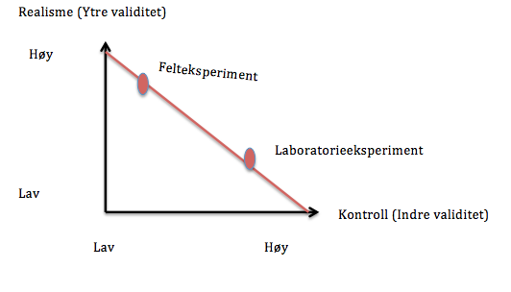

**Faktorer som truer eksperimentets validitet**

I et eksperiment må man kunne eliminere andre forklaringer. Andre forklaringer er trusler for den indre validiteten i et eksperiment. Før man trekker konklusjonen om at X er årsaken til Y må man være sikre på at det ikke er andre variabler som er årsaken til Y.

De viktigste feilkildene som kan true den indre validiteten:

1. Historie: Hendelser i eksperimentperioden som kan forklare eksperimentell adferd (Eks. alternativ medisin, alternativ leseopplæring)
2. Modning: Naturlig prosess som kan endre deltagernes adferd. (eks. Tretthet, kjedsomhet, vekst/modning)
3. Instrumenteffekter:

* Placeboeffekt. (Eks. tror man får en pille som fungerer og føler seg bedre selv om det bare var en sukkerpille)
* Howthorne effekt (Eks. Man oppfører seg bedre fordi man vet at man blir observert og studert og endrer adferd på grunn av det.
* Gjentatt bruk av samme måleinstrument.

1. Seleksjon: systematiske ulikheter i eksperimentgruppe og kontrollgruppe kan gjøre at vi trekker feil konklusjon.
2. Frafall: systematisk frafall. Hvis det er flere i eksperimentgruppen som trekker seg, får man et problem da det blir forskjeller mellom kontrollgruppen og eksperimentgruppen.

**Typer eksperimentell design**

1. Forsøk

* En gruppe
* Målingen skjer etter at gruppen er eksponert for stimuli, men man kan også måle før og underveis i forsøket.

1. Kvasieksperiment

* To grupper, en eksperimentgruppe og en kontrollgruppe.
* Gruppene er ikke trukket tilfeldig men eksisterer fra før. (eks. Skoleklasser, avdelinger, kommuner)
* Måling etter stimuli eller både før og etter stimuli.

1. Ekte eksperiment

* To grupper som er randomisert og fordelt tilfeldig.
* Måling etter , eller måling før og etter at gruppene har vært utsatt for stimuli.
* Forskjellig stimuli i gruppe 1 og 2.
* Pre-test🡪 måling før stimuli
* Post-test🡪 måling etter stimuli

Faktoriell design: ideen er å studere effektene av to eller flere uavhengige variabler eller årsaksfaktorer samtidig. Kan være med eller uten kontrollgrupper. Det er normalt èn gruppe for hver mulige kombinasjon av årsaksfaktorene (de uavhengige variablene)

Eks. eksperiment for å studere virkningen av to ulike behandlinger for å få folk til å slutte å røyke.

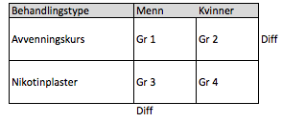

Behandlingstype er den første eksperimentelle faktoren og kjønn er den andre. Hver kombinasjon er representert med en rute i tabellen, som helst har like mange forsøkspersoner.

**Utvalg til eksperiment**

Randomisering:

* ETT (enkel tilfeldig trekning) av forsøkspersoner. Alle i populasjonen har lik sannsynlighet for å bli valgt ut.
* Tilfeldig plassering i eksperiment eller kontrollgruppe.

Matching:

* Finner ”par” som er like. Det kan være kjønn, alder, utdanning, familiebakgrunn, helse etc.

Størrelsen på gruppene:

* avgjørende for muligheten til å påvise de eksperimentelle effektene som forventes. (Kunne avdekke signifikante forskjeller)
* Hvis effektene forventes å være små, trenger en opp mot 400 personer i hver gruppe.
* Hvis effektene forventes å være store, så holder det med med 20-30 personer i hver gruppe.

**Begreper:**

*Esperiment (Kontrollert forsøk):* Det klassiske opplegget for å undersøke årsakssammenhenger der forskeren eksponerer forsøkspersonene for en årsaksfaktor (X) for å studere effekten på utfallet (Y). I et ekte eksperiment kontrolleres det for andre variabler gjennom randomisering.

*Faktoriell design*: eksperiment med to eller flere årsaksfaktorer, oftest med en eksperimentgruppe for hver kombinasjon av verdiene på faktorene.

*Felteksperiment:* Et kvasieksperiment som foregår i fenomenenes naturlige miljø.

*Indre validitet*: mulighetene til å gjøre sikre slutninger om årsakssammenhenger i et eksperiment.

*Instrumenteffekter:* omfatter Hawthorne-effekten og placebo-effekten i medisinske eksperimenter. I begge tilfeller er det selve deltagelsen i eksperimentet som påvirker Y, i tillegg til den eksperimentelle variabelen X.

*Intervensjonsstudier*: vanlig betegnelse på eksperimenter i medisinsk behandlingsforskning.

*Kvasieksperiment*. Skiller seg fra ekte eksperiment ved at det ikke kontrolleres for andre faktorer ved bruk av randomisering.

*Laboratorieeksperiment*: et (ekte) eksperiment som foregår i et laboratorium hvor et kunstig miljø skapes.

*Matching:* oftest i form av parvis matching. Det vil si å finne par som er like på viktige variabler. Èn fra hvert par trekkes ut til å være eksperimentgruppen, og den andre i kontrollgruppen.

*Naturlige eksperiment*: Ikke-eksperimentelle undersøkelser av naturlige situasjoner som ligner et eksperiment, slik som konsekvensene av en bro mellom en øy og fastlandet.

*Randomisering*: (I eksperimentell design): tilfeldig fordeling av forsøkspersoner på eksperimentgruppe og kontrollgruppe. Dette kontrollerer for alle andre variabler enn årsaksvariablene (X).

*Seleksjon*: Generelt: systematisk skjev representativitet. I eksperimenter oppstår feilkilden hvis eksperimet og konrollgruppe velges slik at gruppene i utgangspunktet ikke er like.

*Ytre validitet*: i et eksperiment betegner ytre validitet resultatenes generaliserbarhet.

# Kap 7 Tidsdesign

Handler om opplegg som bygger på tidsdimensjonen. Tidsdesign omfatter tverrsnittdesign og langsgående tidsdesign.

Tverrsnittdesign innebærer innsamling av data om (mange) analyseenheter på ett tidspunkt, ofte basert på spørreundersøkelser, men også registerdata kan benyttes.

Langsgående tidsdesign åpner for å studere sosial endring, individuelle karrierer og livsbaner på en måte som ikke er mulig i tverrsnittsundersøkelser. To hovedformål: beskrive og forklare stabilitet og endring. Designet er basert på gjentatte målinger av et fenomen over tid.

Tre kjennetegn:

1. Data samles inn på minst to tidspunkter
2. Enhetene er de samme (Sammenlignbare)
3. Analysen må være basert på sammenligning av data over tid.

Tre hovedtyper av langsgående tidsdesign:

1. Gjentatte tverrsnittsundersøkelser
2. Prospektive undersøkelser (paneler)
3. Retrospektive undersøkelser

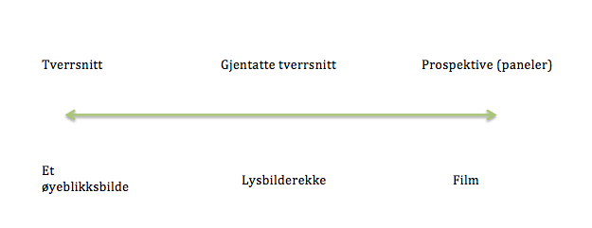

**Tverrsnittsundersøkelser (en måling)**

- Den typiske tverrsnittsundersøkelsen er en spørreundersøkelse basert på et stort, representativt utvalg utført i et begrenset tidsrom der hver respondent spørres bare en gang. Hensikten er å samle inn kvantitativ data som kan gi en statistisk beskrivelse av populasjonen utvalget er trukket fra, for eksempel sammenhengen mellom demografiske variabler som alder, kjønn og politisk aktivitet.

- Kvalitative varianter av denne designen kan bygge på samtaleintervjuer (dybdeintervju) eller fokusgrupper.

- Tverrsnitt er bare egnet til å gi et øyeblikksbilde og kan ikke benyttes til å gjøre slutninger om prosesser over tid. (Da blir det trukket feil konklusjoner/slutninger)

- De fleste slutningene gjøres på basis av en observert sammenheng mellom alder og en annen variabel, som for eksempel stemmegivning.

|  |  |
| --- | --- |
| Sterke og svake sider ved Tverrsnittsundersøkelser: | |
| **Positivt** | **Negativt** |
| Enkel å gjennomføre | Muligheter for å gjøre tidsfeilslutninger. For eksempel: i studien ser man at yngre stemmer mer sosialistisk enn eldre. Da er det fristende å trekke konklusjonen om at velgere blir mer konservative med alderen. (Validiteten/Gyldigheten blir feil) |
| Lite tidkrevende |  |

**Gjentatte tverrsnittsundersøkelser (Langsgående) (flere målinger)**

- De samme spørsmålene stilles på minst to tidspunkter til ulike utvalg fra den samme populasjonen. Dette gjør det mulig å følge populasjonen over tid, og det er derfor mulig å studere trender.

- Endringer for grupper eller populasjoner, IKKE individer.

- Trendanalyser krever at undersøkelsene bør utformes av samme feltorganisasjon, utvalgene bør være representative og trukket ut etter samme utvalgsplan, variablene eller spørsmålene bør være like. (Hele intervjuet bør være identisk hver gang). Ulikheter mellom undersøkelsene kan bli gjenstand for spekulasjoner om hvorvidt endringene skyldes forskjeller i framgangsmåte snarere enn å representere en virkelig endring.

|  |  |
| --- | --- |
| Sterke og svake sider ved gjentatte tverrsnittsundersøkelser: | |
| **Positivt** | **Negativt** |
|  | Usikkerhet rundt årsaksrekkefølge |

**Prospektive undersøkelser / Paneler**

- Fellesnavn på alle typer undersøkelser der et utvalg enheter (Individer, organisasjoner, land) følges framover i tid med minst to måletidspunkter.

- Følger også individer over tid. (gjentatte tverrsnitt følger bare grupper)

- i praksis er paneler alltid basert på spørreundersøkelser der analyseenhetene er personer.

- panelundersøkelser er prospektive ( fram i tid), men for å fange inn hendelser langt tilbake i tid brukes ofte blandingsdesign der spørsmål om fortiden flettes inn.

Typer paneler:

1. Representative panelundersøkelser: Mest kjent. Store sannsynlighetsutvalg med få, ofte bare to, måletidspunkter. Oftest ved bruk av spørreundersøkelse.
2. Kohortpaneler: Én eller noen få fødselskohorter følges over lengre tid ved hjelp av gjentatte intervjuer. Svært tids – og ressurskrevende. Med utgangspunkt i kohortpaneler kan en studere sosial endring ut fra tre synsvinkler: Generasjon, alder og periode. Når en kohort følges over tid, vil konsekvensene av modning og aldring tre fram. Kan studere virkningen av spesielle hendelser som påvirker hele kohorten som det å oppleve for eksempel en krig eller katastrofe.

Eksempler på kohorter: fødselskohort (alle som er født i samme år), ”baby-boom generasjonen”, 68’rne.

Kohorteffekter: de som vokser opp i samme historisk tid, blir preget av den tiden de vokser opp i.

Periodeeffekter: knyttet til store hendelser, og påvirker alle kohorter mer eller mindre likt.

1. Registerpaneler: utgangspunktet er som regel offentlige registre, spesielt de som administreres av Statistisk sentralbyrå (SSB). Registerpaneler har flere fordeler framfor paneler basert på spørreundersøkelser: Frafall og kontrolleffekten er eliminert i registerpaneler. Ved registerpaneler trenger man ikke flere generasjoners forskere for å følge kohorten fra vugge til grav, dette gjøres enkelt ved registerpaneler. Negativt ved registerpaneler er at variablene som foreligger vil ofte være begrenset i omfang. Endringer i definisjoner forekommer og kan svekke sammenliknbarheten over tid.
2. Tidsserieundersøkelser: karakteriseres ved at antall analyseenheter er få, ofte bare én, mens antall målinger per enhet er mange. En tidsserie består av en serie med målinger av en variabel på samme analyseenhet, med et fast tidsintervall mellom målingene. Målingene er ordnet i tid, noe som gjør det naturlig å fokusere på prosesser som utfolder seg over tid. Analyser av tidsseriedata er basert på sammenhenger mellom tidsserier for ett land. Tidsserieanalyser er først og fremst benyttet i dynamiske studier av nasjonaløkonomien. For eksempel sammenhengen mellom prisstigning og arbeidsledighet i Norge. Tidsserieanalyser er godt egnet til å studere offentlig politikk, for eksempel effekter av offentlige beslutninger.

|  |  |
| --- | --- |
| Sterke og svake sider ved paneler | |
| **Positivt** | **Negativt** |
| Kan avdekke kompliserte årsaksprosesser | Tidkrevende |
| Mulighet for å studere endringer i holdninger og verdier på individnivå. | Stort frafall kan bli et problem. Dvs at man må ha et stort utvalg fra starten av |
|  | Resultatene ved senere målinger kan påvirkes av den første målingen. |
|  | Ressurskrevende |
|  | Dataanalysen er mer komplisert enn i tverrsnittsundersøkelsen. |

**Retrospektive undersøkelser:**

**-** Et langsgående design kan være både prospektiv (ser framover) eller retrospektiv (ser tilbake).

- I retrospektive undersøkelser trekkes utvalget på det siste måletidspunktet.

- Registrering av data for tidligere tidspunkter skjer retrospektivt.

- Dataene samles oftest inn via spørreundersøkelser, der besøksintervjuer eller selvutfyllingsskjemaer brukes til å innhente informasjon om fortiden.

- Det stilles store krav til respondentens hukommelse og dette kan ofte være et problem.

- Bør spørre om viktige hendelser og sentrale faktiske forhold som for eksempel yrkeskarriere. Ikke holdninger og verdier.

**Livsløpsundersøkelser:**

- Et livsløp består av aktiviteter, roller og begivenheter som et individ eller en gruppe gjennomlever.

- Livsløpsperspektivet er en ramme for forståelse av prosesser over tid.

- Livsløpsundersøkelser fokuserer på hvordan individer går gjennom ulike stadier i livet. For eksempel slik som overgangen mellom å bo hjemme og bo for seg selv, eller overgangen mellom skole og arbeid. (kan være en avgrenset fase) .

- Man må velge ut de aspekter som er relevante for undersøkelsens forskningsspørsmål.

- Man kan for eksempel se på tilfredshet med livet gjennom et livsløp.

- Datainnsamlingen skjer gjerne ved en retrospektiv spørreundersøkelse der individers karriere på ett eller flere områder nøstes opp.

- paneler og livsløpsundersøkelser kan overfladisk sett synes å ha samme struktur, men de skiller seg fra hverandre på et viktig punkt: Panel🡪 samme tidspunkt. Livsløp🡪 ulike tidspunkt. I paneler er hver av et likt antall målinger registrert for alle enhetene på samme tidspunkt, mens antall registreringer i en livsløpsundersøkelse kan variere etter hvor mange endringer som skjer.

**Sammenlikning av tidsdesign**

|  |  |  |  |  |
| --- | --- | --- | --- | --- |
| Design: | Tidspunkt: | Utvalg: | Endring: | Studie: |
| Tverrsnitt | 1 | samme | Ikke egnet | Beskrive et fenomen i nåtid eks. sammenheng mellom alder og en annen variabel, eks stemmegivning |
| Gjentatte tverrsnitt | 2+ | forskjellig | Makro-gruppenivå | Endring over tid (Gruppe) Eks. Trendanalyse av røyking |
| Prospektiv (panel) | 2+ | samme | Individ og gruppenivå. | Endring over tid (Individ og gruppe) Middels tidsrom/Kompliserte årsaksprosesser. Eks. Holdninger og verdier. |
| Tidsserier | 20+ | samme | Makronivå land, bedrifter | Sammenheng mellom økonomiske variabler. (Pris/arbeidsledighet) |
| Samlede tidsserier | 5+ | samme | Makronivå land |  |
| Retrospektiv paneldesign | 1 | samme |  | Studier av endring over lange tidsrom, eks. Livsløp. Egner seg for yrkeskarriere men ikke holdninger og verdier. |

**Begreper:**

*Cox-regresjon:* en form for regresjonsanalyse for forløpsdata der det tas hensyn til sensurering, det vil si at alle episoder ikke er avsluttet. (For eksempel at ikke alle er døde ved prosjektets avslutning.)

*Forløpsanalyse*: analyser av forløp over korte eller lange tidsrom, kan være både retrospektive som i livsløpsanalyser, og prospektive som i overlevelsesanalyser.

*Forløpsdata:* data fra en forløpsdesign. Viser forløp fram mot kritiske hendelser slik som dødsfall blant syke personer, men kan også benyttes om yrkeskarriere.

*Kohort:* består av de personer i en populasjon som opplever en betydningsfull livsbegivenhet i samme tidsrom, oftetest benyttes fødselskohorter.

*Livsløpsanalyser*: basert på detaljerte livsløpsdata der tidspunkt for endring av statuser (tilstander) registreres. Datainnsamling i retrospektiv paneldesign, analysemetodikk som for overlevelsesanalyser.

*Overlevelsesanalyse:* begrepet stammer fra medisinsk behandlingsforskning. Den avhengige variabelen er for eksempel levetid etter en behandling. Analyseres ved hjelp av overlevelseskurver og cox-regresjon.

*Paneldesign:* data for et utvalg (personer) fra minst to tidspunkter. Er oftest prospektiv.

*Periodeeffekt:* en historisk effekt (på individer) av en bestemt tidsperiode.

Prospektiv design: tidsdesign der analyseenhetene følges framover i tid, for eksempel panelundersøkelser.

*Retrospektiv design:* tidsdesign der en registrerer data om fortiden.

*Samlede tidsserier:* består av tidsserier for et utvalg makroenheter (land)

*Tidsdesign:* Tverrsnittsdesign og langsgående design: forskningsopplegg etter tidsdimensjon.

*Tidsfeilslutning*: slutninger om prosesser over tid ved hjelp av tverrsnittsdata. (er ikke mulig med tverrsnittsdesign)

*Tidsserie:* består av en sekvens målinger av en variabel for en makroenhet (land) med et likt tidsrom mellom målingene.

*Tverrsnittsundersøkelser:* data registreres bare èn gang (ett tidspunkt) for hver analyseenhet.

# Kap 8 Casestudier og komparativ design

To forskningstradisjoner: casestudier og komparative studier (der de enhetene som sammenlignes kan ses på som caser)

**Casestudier:** Benyttes på en lang rekke forskningsfelt for eksempel på skoleforskning, evalueringsforskning, og organisasjonsforskning. Definisjon av casestudier: intensive undersøkelser av et lite antall caser som kan være (individer), familie, bedrifter, organisasjoner eller land, men også hendelser og beslutninger. Det vil si at casestudier gjerne bare omfatter en eller få caser.

Casestudier kan for eksempel være:

* en avdeling i en bedrift
* en bedrift
* oljeproduserende land
* en toppidrettsutøver
* en familie med et multihandikappet barn
* sammenslåingen av HIBU og HIVE (En prosess)
* innføringen av lov om styresammensetning i AsA

-Dataene kan være samlet inn på ulike måter: Historiske kilder, registerdata, samtaleintervju, feltarbeid eller ved bruk av spørreundersøkelser.

**Komparativt design:** Naturlig når casestudiet baserer seg på flere caser. En integrert framstilling av disse designene er derfor mulig. Komparativt design benytter tverrnasjonale / tverrkulturelle sammenlikninger av to eller flere enheter (land, bedrifter, familier) til å teste teorier og gjøre slutninger om årsakssammenhenger. Kjernen i enhver komparativ design er å finne teoretiske interessante egenskaper ved analyseenhetene som kan brukes til å forklare det fenomenet eller det utfallet som studeres.

**Fra casestudier til flernivåanalyse:**

|  |  |  |
| --- | --- | --- |
| **En case** | **Få case (3-4)** | **Mange case** |
| Ofte/alltid kvalitativt | Ofte/alltid kvalitativt | Kun kvantitativt |
| Fokus på det unike | Fokus på det unike i hver case |  |
| Tolke og forstå casen | Komparativt/sammenligne   * Likhetsprinsippet * Ulikhetsprinsippet | Statistikk   * fare for økologiske feilslutninger * går fra landsdata til konklusjoner på individnivå. For eksempel PISA |
|  |  |  |

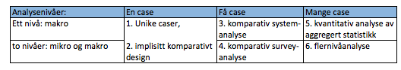

En Case:

1. Unike casestudier: Spenner fra analyser av historiske hendelser og beslutninger til studiet av enkeltpersoner, familier og bedrifter. Fokusere på det spesielle, snarere enn på det generelle. Målet er å tolke og forstå casen, ikke å bidra til generelle forklaringer. Eks. at vi vil studere læringsmiljøet i en bestemt skole. Da er denne skolen det unike, og vi er bare interessert i akkurat denne skolen.

2. Implisitt komparativt design: En undersøkelse er implisitt komparativ hvis forskeren sammenligner sin case med liknende undersøkelser. Kan benyttes både til å framheve unike trekk ved det som studeres og til å bidra til generell kunnskap.

Få case:

3. komparativ systemanalyse: kan være nåtid eller ha en historisk dimensjon. Eksempel på nåtid kan være studie av noen få bedrifter som er kjent for å ha et godt arbeidsmiljø. Gjennom studien vil forskeren finne ut hva dette skyldes og søke etter fellestrekk ved disse bedriftene som kan forklare suksessen. Tidsdimensjonen er ofte sentral i både casestudier og komparativ design.

4. komparativ surveyanalyse: Kan bygge på intervjuundersøkelser fra to eller flere land.

Mange case: (Kvalitative analyser er uaktuell. Hver case taper av syne og representerer bare med sine verdier på analysevariabelen)

5. kvantitativ analyse av aggregert statistikk: For eksempel en analyse av sammenhengen mellom kommunestyrenes politiske sammensetning og kommunenes sosialbudsjetter. En økologisk feilslutning kan være en analyse basert på aggregert data om kommuner eller bedrifter der hensikten er å gjøre slutninger til individnivå. (her går man fra landsdata til konklusjoner på individnivå)

6. flernivåanalyse: analyse som tar hensyn til at data er hierarkisk strukturerte , slik som elever i klasser i skoler. Moderne flernivåanalyse er et eksempel på at statistiske teknikker kan gi nytt liv til et klassisk tema i samfunnsforskning der betydningen av den sosiale konteksten for individuelle utfall er sentral.

**Utvalgsstrategier**

- Måten utvalget trekkes på er avhengig av type design.

- Små utvalg (2-15 informanter)

1. tilfeldig utvalg
2. strategisk utvelgelse

a) Ekstreme case/informanter som skiller seg ut fra det vanlige. (eks. ”gaselle”-bedrifter, eller bedrifter som nesten er konkurs.

b) typisk case (Typisk sparebank)

c) Avvikende case (Bedrifter med ekstremt mye turnover, folk slutter før man begynner)

1. Serielle utvalgsstrategier (Flere caser)

* ”snøballeffekten”: Begynner med én case, studerer en annen etterpå for å se om det er sammenheng.
* Utvalget er ikke bestemt på forhånd men blir til underveis (den første anbefaler den neste osv)

1. Bekvemmelighetsutvalg

- lett tilgjengelig (eks. folk man kjenner)

**Analysestrategier i komparativ forskning**

To grunnleggende valg i komparativ design: skal sammenligningen baseres på mest mulig like eller ulike caser? Skal analysen baseres på variabelperspektivet eller case-perspektivet?

- Likhetsteknikken: Finne trekk ved ulike case. Eks. Håndtering av kjøpsloven i ulike bransjer. lavpris vs eksklusive varer. Detaljhandel vs servicenæring. Man kan finne ut om det er noe som er helt likt i måten denne loven følges opp på uansett bransje og næring. Hvis utfallene er like, må forklaringen ligge i det som forener casene. Å finne det som er felles blant ulike caser, kan gi en dramatisk effekt.

- Ulikhetsteknikken: Se etter ulikheter når de fleste rammebetingelsene er like. Eks. arbeidsmiljøet i to like offentlige etater. Detaljhandelbedrifter som er like, studere håndtering av kjøpslov. Problemer med denne analysestrategien er at det er vanskelig å finne relevante caser som er ulike på den avhengige variabelen og på en viktig forklaringsvariabel, mens de ellers er helt like på de andre relevante forhold. Et annet problem er at det ofte finnes sammensatte årsaker til et fenomen, og å fokusere på én faktor kan bli feil.

Caseperspektivet: (Få antall caser /analyseenheter) Fokuset er rettet mot å forstå hver case som en tolkbar enhet. Dybdekunnskap er en forutsetning for å etablere mønster mellom caser som kan gi grunnlag for å forstå et felles utfall. Et eksempel er studie av flere bedrifter som er kjent for å ha godt sosialt arbeidsmiljø. Forskeren vil finne ut hva dette kommer av, og søke etter fellestrekk ved bedriftene som kan forklare suksessen.

Ligner litt på modelltenking innenfor kvantitativ metode:

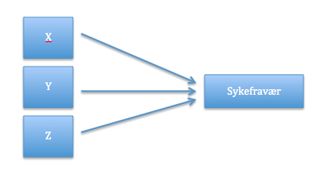

Forklaringen må søkes i årsaksfaktorer som er felles for bedriftene, eller som til sammen må kunne forklare det felles utfallet. Dvs. at forskeren starter med utfallene og arbeider seg tilbake til årsaksfaktorene.

Variabel perspektivet: (stort antall caser/analyseenheter) Fokuset er å påvise generelle mønstre i en populasjon av caser. Kjernen er å erstatte navn på konkrete caser med deres verdier på relevante variabler. Eks. kan man erstatte land (caser) med verdier på variabler: Norge kan for eksempel beskrives som et lite land, dette kan erstattes med antall innbyggere som verdi. Variabelperspektivet er nyttig for to formål: det retter oppmerksomheten mot generelle sammenhenger mellom variabler snarere enn å fokusere på unike trekk ved enkelte caser. Dette gjør det lettere både å utvikle hypoteser om forskjeller mellom land fra generell teori og å utvikle ny teori.

Variabelorienterte studier starter i motsatt ende med årsaksfaktorene (i forhold til caseperspektivet), og hvis det er mulig, benyttes tidsdimensjonen til å etablere årsaksrekkefølgen.

Fra forelesning:

* Fysisk bundet arbeid/Lavtlønnsyrke.

* Fysisk bundet arbeid/Høytlønnsyrke

* Stor autonomi/Lavtlønnsyrke

* Stor autonomi/Høytlønnsyrke

**Begreper:**

*Caseperspektivet (I komparativ forskning):* En kvalitativ og holistisk (helhetlig) komparativ tilnærming i motsetning til variabelperspektivet.

*Flernivåanalyse*: analyse som tar hensyn til at data er hierarkisk strukturerte, slik som elever i klasser i skoler.

*Komparativ design:* sammenlikninger av to eller flere caser i rom eller tid, oftest land.

*Nivåfeilslutning:* Skyldes manglende samsvar mellom nivå og data. Den økologiske feilslutningen er best kjent.

*Problemet med et lite antall caser:* Går på de begrensninger som få caser setter for analysemulighetene i komparativ design.

*Variabelperspektivet*: en kvanitativ komparativ tilnærming der casenavn erstattes av variabelnavn.

*Økologisk feilslutning:* den viktigste nivåfeilslutningen. Forekommer når makrodata brukes til å beregne mikrosammenhenger.

# Kap 9 Spørreundersøkelser

En systematisk metode for å samle inn data fra et utvalg personer for å gi en statistisk beskrivelse av den populasjonen utvalget er trukket fra. Utspørringen er standardisert, det vil si at alle får de samme spørsmålene stilt på samme måte. Spørsmålene stilles i intervju eller i selvutfyllingsskjema.

Spørreundersøkelser er den mest brukte metoden for å samle inn data.

**Spørreundersøkelsen trinn for trinn**

Det er to hovedperspektiver i en spørreundersøkelse. Designperspektivet og kvalitetsperspektivet.

Designperspektivet: kan skjematisk framstilles som en trinnvis prosess gjennom utvikling og gjennomføring av en spørreundersøkelse.

Kvalitetsperspektivet: Går på feilkilder i slike undersøkelser. Man kan skille mellom feil i måleprosessen (som påvirker dataens reliabilitet og validitet) og representasjonsfeil (som omfatter alle feilkilder i prosessen med å trekke utvalget.)

Spørreundersøkelsesprosessen:

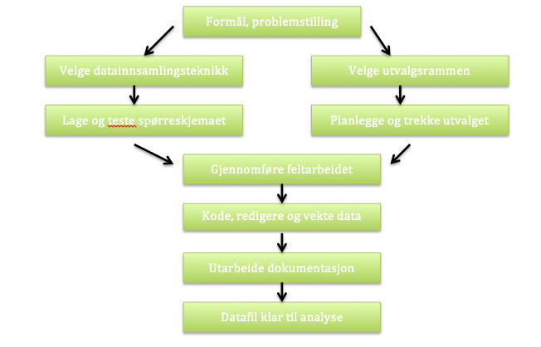

- Definere formål og problemstillinger

- De neste trinnene er splittet.

- Valg av datainnsamlingsteknikk står mellom besøksintervju, telefonintervju og selvutfyllingsskjema. Kvalitetshensyn trekker ofte i retning besøksintervju, mens kostnadshensyn trekker i retning av selvutfyllingsskjema.

- Etter at valget er gjort, lages og testes spørreskjemaet. Den andre retningen består i å velge utvalgsrammen. Utvalgsrammen er en liste over populasjonen som utvalget faktisk trekkes fra. Tilgjengeligheten av disse listene vil påvirke hvilke teknikker for trekking av utvalg som kan benyttes. Utvalgsplanlegging omfatter hvor stort utvalget bør været og hvordan det skal trekkes. Dermed er planleggingsfasen over.

- Da kan feltarbeidet gjennomføres. Dette består i å lokalisere og kontakte alle personene i utvalget og utføre selve datainnsamlingen.

- Deretter må data kodes og registreres. Hvordan dette gjøres avhenger av hva slags datainnsamlingsteknikk som er benyttet. Likevel må gjenstår etterarbeidet med å eliminere tastefeil, og se etter mangel på sammenheng mellom ulike spørsmål. I de fleste norske spørreundersøkelser utarbeides det vekter for å forbedre utvalgets representativitet.

- Det siste trinnet er å dokumentere dataene. Dette er viktig når dataene i undersøkelsen skal benyttes av andre.

- Datafilen er klar for statistiske analyser.

**Datainnsamlingsteknikker**

Spørreundersøkelser kan gjennomføres med besøksintervju, telefonintervju, selvutfyllingsskjema.

|  |  |  |  |
| --- | --- | --- | --- |
|  | **Besøksintervju** | **Telefonintervju** | **Selvutfyllingsskjema** |
| **Kommunikasjon** | Visuell og auditiv | Auditiv | Visuell |
| **Teknologi** | Papir, CAPI (computer assisted personal interviewing) | CATI (computer assisted telephone interviewing) | Papirskjema i posten +optisk lesing, epost, internettskjema. |
| **Personvern** | Lavt: intervjuer til stede, og andre kan overhøre intervjuet | Middels: andre kan overhøre intervjuet | Høyt: Ingen tilstede, kan gi absolutt anonymitet. |
| **Gjennomføringstid** | Lang | Kort | Middels |
| **Kostnad** | Høy | Middels | Lav |
| **Fordeler** | Stor fleksibilitet, lange intervjuer, kan motivere og oppklare misforståelser | Rask gjennomføring fra ett sted, kan nå geografisk spredte utvalg. | Stor svarfrihet, kan nå geografisk spredte utvalg |
| **Ulemper** | Krever lokale intervjuere, stor organisasjon, intervjuereffekter | Bare korte intervjuer, overflatisk, lett å nekte. | Stort frafall, få kontrollmuligheter |

Visuell: som angår synet

Auditiv: som angår hørselen

**Måleinstrumenter**

Åpne/lukkede spørsmål:

Lukkede spørsmål: spørsmål med faste svaralternativer

Åpne spørsmål: spørsmål der respondenten fritt kan formulere svarene. Kan gi rik informasjon, som kan analyseres på samme måte som tekstdata fra kvalitative forskningsstrategier, og de kan kodes i et mindre antall kategorier for kvantitativ analyse.

Formater for vurderingsspørsmål:

Gradert vurdering, Likert-skalaen: gradert vurdering av påstander med 3-7 svarkategorier. Eks. fra svært uenig til svært enig. Ofte brukes dette til å måle holdninger og verdier.

**Svarprosessen**

De mentale prosessene som settes i sving for å svare på spørsmål:

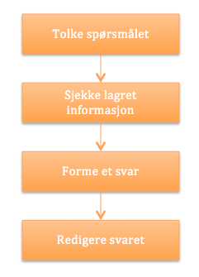

Tolkning av spørsmålet: skille mellom bokstavelig tolkning og og intensjonen bak spørsmålet.

Sjekke lagret informasjon: hente fram av hukommelsen informasjon om atferd eller informasjon som er relevant for formulering av en mening i et holdningsspørsmål.

Forme et svar: Informasjonen brukes til å forme et svar. Dette svaret kan være komplisert slik at det må formateres slik at det passer inn i svarkategoriene.

Redigere svaret: I en sosialt ønskelig retning. Dette gjelder spesielt under følsomme temaer.

**Utvalgsteknikker**

Viktig å tenke på hvorfor måten et utvalg er trukket på, er viktig. Mennesker er ulike. Utvalget må være representativt for den populasjonen det er trukket fra. Man ønsker heterogenitet (ulikheter) i utvalget. Dette sikrer representativiteten for den populasjonen det er trukket fra:

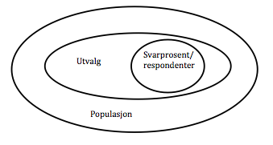

En forutsetning for statistisk generalisering er en form for sannsynlighetsutvalg. ( den sannsynligheten hver enhet i populasjonen har for å bli trukket ut)

Enkel tilfeldig trekning(ETT): illustrerer det grunnleggende prinsippet i sannsynlighetsutvelging. Populasjonen består av N enheter, og fra denne skal det trekkes n enheter. Det vil si at hver enhet i populasjonen har lik sannsynlighet til å komme med i utvalget.

Stratifisering: Kan benyttes til å sikre at viktige grupper blir korrekt representert i utvalget. (Proporsjonal stratifisering). Kan også benyttes til å overrepresentere nøkkelgrupper i utvalget (disproporsjonal stratifisering).

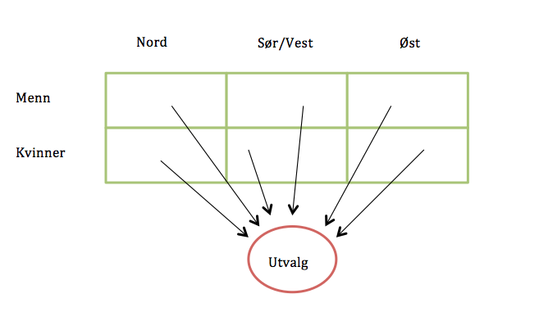

Eks: Hele populasjonen klassifiseres først inn i strata etter kjønn og landsdel. Deretter trekkes det er utvalg fra hvert stratum. Ved proporsjonal stratifisering er størrelsen på utvalget proporsjonal med stratas størrelse i populasjonen. Hvis kvinner i Norge utgjør 5% av populasjonen, trekkes 5% av utvalget fra dette stratumet. Hvis en ønsker å sammenligne disse med andre grupper i utvalget, kan disproporsjonal stratifisering være å foretrekke. Det vil si at en bevisst overrepresenterer kvinner fra Nord-Norge ved øke deres andel.

Klyngeutvelging: skjer i minst to trinn. Først trekkes et utvalg av klynger eller utvalgsområder, for eksempel skoler. Deretter trekkes det utvalg av enheter (personer) fra hver av disse klyngene ved ETT. Størrelsen på utvalgene er vanligvis proporsjonal med størrelsen på klyngen. Hvis for eksempel klyngen utgjør 2 % av populasjonen, trekkes 2 % av utvalget fra klyngen.

En ulempe ved klyngeutvelging er at presisjonen blir mindre enn ved ETT. Mens stratifisering øker presisjonen vil klyngeutvelging svekke presisjonen.

Alternativet til sannsynlighetsutvalg er:

Ikke-sannsynlighetsutvelging: Denne måten å velge et utvalg på gir ikke mulighet for statistisk generalisering fra et utvalg til populasjonen. Generalisering/allmenngjøring av funn ut over utvalget må skje på en annen måte.

En måte å gjøre dette på er Kvoteutvelging. Prinsippet her er å fylle kvoter av bestemte typer respondenter. For eksempel at en intervjuer skal intervjue 10 menn og 10 kvinner, samt at halvparten skal være under 40 år.

En annen måte er utvelging på slump. Prinsippet her er å velge de nærmest tilgjengelige relevante personer eller analyseenheter, for eksempel de som har vært tilstede ved en teaterforestilling.

Utvalg fra sjeldne populasjoner: Eksempler på sjeldne populasjoner er uføretrygdede, arbeidsledige og blinde.

Hvor stort bør et utvalg være?

Gjennomsnitt og prosenttall fra utvalget gir anslag for tilsvarende størrelser i populasjonen. Estimater basert på store utvalg blir derfor mer presise enn de som er basert på små utvalg. Jo mer detaljerte grupper innenfor et utvalg vi vil beregne for, jo større utvalg trengs det med en gitt presisjon. For eksempel trengs det et større utvalg hvis en skal beregne lønnsforskjeller mellom kvinner og menn, enn hvis vi skal beregne gjennomsnittsinntekten blant norske lønnstakere.

**Begreper:**

*Besøksintervju:* intervju som utføres ansikt til ansikt, ofte at intervjueren besøker respondenten.

*CAPI, computer-assisted personal interviewing*: besøksintervju der spørsmål leses opp fra en dataskjerm og svarene registreres direkte i datamaskinen.

*CATI, computer –assisted ttelephone interviewing:* Telefonintervjuing der spørsmål leses opp fra en dataskjerm og svarene registreres direkte i datamaskinen.

*Designeffekt:* økningen i utvalgsfeil ved bruk av klyngeutvelging

*Enkel tilfeldig trekning (ETT):* illustrerer det grunnleggende prinsipp i sannsynlighetsutvelging . fra en populasjon på N enheter trekkes et utvalg på n enheter tilfeldig. ETT krever en liste over populasjon.

*Flernivåutvalg*: er egentlig et klyngeutvalg der klyngene blir betraktet som enheter på nivå 2, mens individer som trekkes i det andre trinnet, utgjør enhetene på nivå 1.

*Fokusgrupper:* uformelle gruppeintervjuer eller gruppediskusjoner som ledes av en møteleder.

*Frafall:* forskjellen mellom det justerte bruttoutvalget og nettoutvalget.

*Gjentatte tverrsnittsundersøkelser*: Spørreundersøkelser over minst to tidspunkter med samme spørsmål. Skiller seg fra paneler ved at det ikke er de samme personene som intervjues.

*Holdninger:* positive, nøytrale eller negative vurderinger av holdningsobjekter, som kan være saker eller personer.

*Intervjuereffekter*: feilkilder knyttet til intervjueren.

*Klyngeutvelging:* Skjer i to eller flere trinn. Først trekkes ut et utvalg av klynger eller primære utvalgsområder. Deretter trekkes et utvalg av enheter fra hver av disse klyngene ved enkel tilfeldig trekning. Teknikken krever en liste over populasjonen i de primære utvalgsområdene.

*Kvoteutvelging (ikke – sannsynlighetsutvelging):* utvalget trekkes ved at kvoter oppfylles på en eller annen måte. Et enkelt eksempel på kvoter kan være at et utvalg på 200 skal bestå av 100 menn og 100 kvinner.

*Likert-formatet:* et format for svar på spørsmål basert på en gradert vurderingsskala med 3-7 kategorier.

*Nettverksutvalg eller snøballutvelging:* først trekkes et personutvalg. Utvalget spørres om sitt kontaktnett. Disse inkluderes så i utvalget i neste trinn. På denne måten kan en få et utvalg som bygger på sosiale nettverk.

*Panelundersøkelse*: en spørreundersøkelse med to eller flere målinger i det samme utvalget.

*Populasjon*: den menge enheter en vil at undersøkelsen skal ha gyldighet for. Hvis populasjonen er stor trekkes det gjerne utvalg til bruk i konkrete undersøkelser.

*Rekkefølgeeffekter*: feilkilder som har sin bakgrunn i rekkefølge av spørsmål eller av svaralternativer.

*Presentasjonsfeil:* feilkilder knyttet til trekking av utvalget

*Representative utvalg:* et utvalg er representativt med hensyn til for eksempel kjønn hvis det er like stor andel menn i utvalget som i populasjonen. Sannsynlighetsutvelging er den beste teknikken for å sikre representativitet på alle variabler.

*Selvutfyllingsskjema*: Spørreskjemaer for selvutfylling som deles ut eller som sendes i posten, eller som skal fylles ut på internett

*Slumpmessig utvelging*: for eksempel velge de som står i kinokø. Teknikken er enkel, men både populasjonen og representativitet knyttet til denne er problematisk.

*Spørsmål:* åpne spørsmål er uten faste svaralternativer, mens lukkede har faste svaralternativer.

*Spørreundersøkelse:* en systematisk og strukturert utspørring av et stort uvalg personer om et hvilket som helst tema.

*Statistisk generalisering:* En metode for generalisering fra et utvalg til en populasjon ved hjelp av statistiske tester og konfidensintervaller. Begge teknikkene bygger på sannsynlighetsteori og krever at utvalget er trukket ved hjelp av sannsynlighetsutvelging.

*Stratifisert utvelging:* Populasjonen stratifiseres, deles inn i grupper (strata) før utvalget trekkes ved enkel tilfeldig trekning. Hensikten er å sikre at utvalget er representativt på stratifiseringsvariablene. Også denne teknikken krever en liste over populasjonen.

*Svarprosent*: prosentandelen i bruttoutvalget som har svart på spørsmålene i en spørreundersøkelse.

*Telefonintervju*: datainnsamling via telefon, brukes ofte i meningsmålinger.

*Traktteknikken:* brukes ved måling av holdninger. Spørsmål om samme tema stilles i denne rekkefølgen: først de generelle, så de spesielle.

*Tverrsnittsundersøkelser*: Data registreres bare én gang (på et tidspunkt) for hver analyseenhet.

# Kap 10 Innsamling og analyse av kvalitative data

Handler om deltagende observasjon og samtaleintervju, de klart mest benyttede teknikkene for datainnsamling i kvalitativ forskning.

Deltagende observasjon (Feltobservasjoner): bygger på at forskeren studerer et fenomen i sine naturlige omgivelser.

Samtaleintervju: Blir ofte benyttet som selvstendig datainnsamlingsteknikk.

**Observatørroller**

I de fleste rollene kan forskeren velge å opptre åpen eller skjult. Rollen kan gjerne endres over tid.

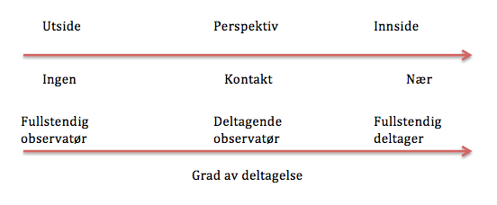

Outsidermyten: Kan utføres av forskere som har tilstrekkelig avstand og som kan betrakte en gruppe eller et miljø på en objektiv måte.

Innsidermyten: representerer det motsatte synet. Det er nødvendig å kjenne en gruppe innenfra for å forstå den.

Fullstendig observatør: (Ønske om realisme og objektivitet)Den mest utvendige rollen. Forskeren har ingen kontakt med dem som observeres, og betrakter et fenomen fra utsiden, forskeren er normalt skjult for dem som observeres. Et eksempel vil være skjult observasjon av et gateliv fra et vindu. Denne rollen kan benyttes i undersøkelser som foregår i offentlige rom.

Deltagende observatør: Her finnes det flere grader. Observatørrollen har distanse, mens deltakerrollen gir nærhet og innsideperspektiv. Deltakerperspektivet kan best tilfredsstilles hvis miljøet eller organisasjonen som skal observeres, har en rolle som forskeren kan gå inn for i en kortere eller lenger periode.

Delvis deltager en god rolle for antropologisk feltarbeid, der man opptrer som en marginalt innfødt. Her bor forskeren i lokalmiljøet og gjør deltagende observasjon som en langtidsgjest, men ikke i en av de innfødte rollene. Dette er som regel en åpen rolle, fordi skjult rolle kan i mange tilfeller være etisk uakseptabelt og umulig. Dette stiller også grenser for forskeren til å stille spørsmål og gjøre notater.

Fullstendig deltager: Her kommer man nærmest det en studerer. Rollen kan være problematisk da den er skjult, og forskeren utgir seg for å være et vanlig medlem. Her må forskeren gjøre notater i det skjulte. Dette er ikke en akseptabel rolle i utgangspunktet. Men en interessant måte å utføre dette på er å analysere et fenomen i ettertid, altså etter å ha vært deltager.

- Valg av observatørroller har også konsekvenser for kontrolleffekten. Det vil si at de som studeres, endrer sin atferd fordi forskeren er til stede. Det er flere måter å motvirke dette på: man kan oppnå kontakt og tillitt hos dem som studeres, men dette kan ta tid. Det vil si at feltarbeid som pågår over kort tid vil være mest utsatt for kontrolleffekten. Men kontrolleffekten er også avhengig av hva som studeres. En kriminell studie vil være mer utsatt for kontrolleffekten enn en triviell adferd.

**Spesielle trekk ved feltundersøkelser**

Utvelging av case, utvelging innenfor en case:

Det er fornuftig å benytte teoretisk utvelging med utgangspunkt i prosjektets problemstilling. I og med at forskeren i feltundersøkelser bare skal studere én case, er statistisk tilnærming til utvelging lite aktuell. Forskeren kan forsøke å finne en representativ, typisk eller ekstrem case ut fra teoretiske variabler. Forskeren må også foreta utvelging innenfor en case, for eksempel utvalg fra tidsdimensjon, hvor lenge, hvilke uker eller dager observasjonen skal foregå. Man må også ha utvelging av informanter. Hvordan utvelgingen skjer avhenger av hva formålet er. Man kan bruke tilfeldig trekning, men mer vanlig er å bruke kvoteutvelging. Det vil si at man for eksempel velger like mange av hvert kjønn.

Adgang:

Undersøkelser i bedrifter eller skoler krever formelle tillatelser. I en bedrift må minst arbeidstakernes organisasjoner og ledelsen gi tillatelse etter å ha blitt informert om prosjektet. I en skole er det i tillegg også nødvendig å spørre om foreldrenes tillatelse. Noen ganger kan dette bli en tidkrevende prosess.

Dataregistrering:

Feltundersøkelser er gjerne basert på flere typer data. Data som statistikk kan benyttes side om side med data fra samtaleintervju og observasjon. Dette kan kreve ulike former for registrering. Det er vanlig å skille mellom to typer feltdata: beskrivende og analytiske. Analytiske data er ideer til analyse eller observasjoner som kan ses på som eksempler på teoretiske fenomener.

**Samtaleintervjuet**

Intervju: ”en samtale med en struktur og et formål” (steinar Kvale, 1997)

Samtaleintervju: (ustrukturert intervju) Formålet er å hente informasjon – ikke å måle teoretiske variabler. Respondenten ses på som en informant. Det er langt større variasjon i samtaleintervjuet enn i det strukturerte intervjuet som benyttes i spørreundersøkelser. Mens det strukturerte intervjuet nesten bare består av lukkede spørsmål, består samtaleintervjuet for det meste av åpne spørsmål.

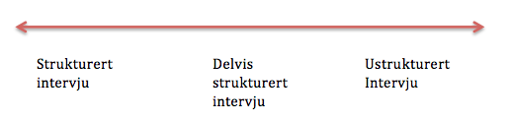

|  |  |  |
| --- | --- | --- |
| Ligner på standardisert spørreskjema | Basert på en intervjuguide (Mer planlagt) | Den gode samtalen (Vennesamtalen) |
| Mange (30-100) informanter | Grand Tour spørsmål (underspørsmål/oppfølging) | Ønsker denne formen innenfor kvalitativ forskning. |
|  | Liste over temaer man vil innom | Få (2-10) informanter |
|  |  | Langvarig |
| (+)Mulig å sammenligne. | (+) trygghet for intervjuet (sikkerhetsnett) | (+) Åpen for nye innspill |
| (+)Effektiv tidsutnyttelse/flere intervjuere | (+) Husker å komme innom alle temaene. | (+) Uformell atmosfære |
| (-) Kan ikke tilpasses informanten | (+)Åpen for innspill | (+) Åpen for individuelle forskjeller, fleksibilitet |
| (-) Går glipp av nye innspill | (+) Lettere å sammenligne | (-) Vanskelig å oppnå |
|  | (-) Kan bli litt mekanisk | (-) Vanskelig å sammenligne |
|  | (-) Kan gå glipp av spennende informasjon |  |

**Fokusgrupper**

- Uformelle gruppeintervjuer eller gruppediskusjoner som ledes av en forsker som fungerer som møteleder eller moderator. En fokusgruppe består vanligvis av 5-10 personer. Hensikten med metoden er å få innsikt i folks følelser, holdninger og forståelse av virkeligheten.

- Deltagerne velges ut strategisk. Noen ganger ønsker forskeren homogene grupper, for eksempel fra samme arbeidsplass. Andre ganger vil forskeren legge vekt på representantenes ulike syn, eller personer med ulik erfaring.

- Forskerens rolle er annerledes enn i individuelle intervjuer. Han skal ikke bare sette i gang diskusjonen men også observere reaksjoner. Fokusgruppen tar utgangspunkt i en liste med åpne spørsmål som forskeren ønsker at fokusgruppen skal diskutere.

- Fordeler med fokusgrupper:

- Tidsbesparende

- Det oppstår gruppedynamikk som ikke ville kommet fram ved individuell intervju.

- Svakheter med fokusgrupper:

- Gruppesituasjonen kan hindre individuelle synspunkter fra å komme ut.

- En av deltagerne kan dominere diskusjonen i gruppen.

- Dataregistreringen og analysen kan gjøres på samme måte som for samtaleintervjuer. Aktiviteten i gruppen kan tas opp på video eller lydopptak.

**Analyse av kvalitative data (tekstdata)**

Vurderinger av reliabilitet, validitet og generaliserbarhet:

Det er omdiskutert om begrepene reliabilitet, validitet og generraliserbarhet har relevans for kvalitativ data. Istedenfor brukes begrepene Troverdighet, bekreftbarhet og overførbarhet. Troverdighet går på om forskningen er utført på en tillitsvekkende måte. Bekreftbarhet knyttes til kvaliteten i de tolkninger som gjøres, og om den innsikt prosjektet gir, støttes av andre undersøkelser. Overførbarhet går på om resultatene fra undersøkelsen gjelder i andre situasjoner eller andre steder.

Analyse av kvalitative data:

- Her finnes det ikke standardiserte teknikker som i analyser av talldata, og det blir dermed litt vanskeligere.

- Hensikten med analysen er å gjøre spranget fra observasjoner til vitenskap.

- En god design gir kimen til en teoretisk analyse og måten casen er valgt ut på er viktig.

A. Grounded theroy (Åpen variant, antropolog)

- Prosedyre for å utarbeide teorier ut fra empirisk materiale, derav navnet grounded theory eller empiribasert teoriutvikling. Induktiv metode hvor teorier og hypoteser dannes på grunnlag av empiri. (prøver å forstå det man observerer)

- Byr på konkret prosedyrer for å utvikle teori fra data.

- Antropologi – Læren om mennesket.

- Ikke en samfunnsteori i seg selv, men en metode for å generere erfaringsnære teorier, det vil si teorier som er nære empirien.

- Helt vesentlig at man ikke starter med en teori, men med et mest mulig åpent sinn.

- Viktig element er at datainnsamling og analyse foregår parallelt.

- Det primære siktemålet – utvikle nye teorier med utgangspunkt i data. Dette innebærer at man vil nå frem til teorier i form av begreper og sammenhenger på høyt abstraksjonsnivå.

- Kommer fram til noen få kjernebegreper som beskriver hva som er sentralt i dataene.

- Sentralt element: Koding – sette merkelapper eller navn på utsnitt av teksten. Legger vekt på allerede fra starten å utvikle koder som innebærer viss abstraksjon i forhold til den opprinnelige teksten.

- Blanke ark - rent induktivt.

B. Analyse av meningsinnhold

- konsentrert om innholdet i datamaterialet.

- for å få tak i meningsinnholdet er det vanlig teknikk å først organisere datamaterialet i kategorier som angis med kodeord. Kategoriene angir tema som kommer opp.:

Bruce L. Berg (2001) setter opp følgende oversikt over rekkefølgen i aktiviteter i analysen av et kvalitativt datamaterialet:

* Dataene samles inn og gjøres til tekster.
* Tekstene kodes med koder som er teoretisk utledet. (deduktivt) eller utarbeider fra datamaterialer (induktivt).
* Koder klassifiseres i kategorier eller temaer.
* Datamaterialet sorteres etter disse kategoriene for å avdekke liknende utsagn, mønstre, sammenhenger og fellestrekk eller forskjeller.
* Det sorterte datamaterialet undersøkes for å identifisere meningsfulle mønstre eller prosesser.
* Identifisere mønstre vurdert i lys av eksisterende forskning og teorier, og lite sett av overførbar kunnskap etableres.

- Deduktive koder (Teoristyrt - Risiko, Sikkerhet, investeringsanalyser)

-Induktive koder ( Magefølelse, stabilitet i ledelse, status, bekjentskaper)

For å gi et innblikk i de ulike fasene ved kvalitativ analyse av meningsinnholdet kan det brukes en noe enklere innledning. Malterud (1996) deler inn i fire faser:

1. Helhetsinntrykk og sammenfatning av meningsinnhold – hensikten er å bli kjent med og få et helhetsinntrykk av datamaterialet som skal analyseres. Oppnås ved å lese igjennom hele materialet og lete etter interessante og sentrale temaer som tas opp.
2. Koder, kategorier og begreper – Koding brukes for å avdekke og organisere de meningsfulle utsnittene i dataene og er en teknikk for å redusere og ordne et datamateriale slik at det blir analyserbart. Vi ordner deler av teksten i klasser og kategorier ut fra begreper som er sentrale for analysen. Koding er kun et ledd i fortolkningsprosessen og kan ikke erstatte tolkningsarbeidet. Kvalitativ analyse legger stor vekt på at koding ikke må stykke opp en tekst slik at helheten i teksten blir borte. Kodingen skal hjelpe til å konsentrere meningsinnholdet i et intervju eller en tekst. (kan ikke skilles fra tolkningsprosessen). I løpet av tolkningsprosessen vil en gå fra primær beskrivende koder til mer og mer tolkende eller teoretiske koder.
3. Kondensering – Hensikten er å abstrahere det meningsinnholdet som ligger i de etablerte kodene. 3 faser, fase 1: Trekke ut de delene av teksten som er koder (kondensering). Fase 2: Ordne det reduserte datamaterialet etter kodeordene. Sette de sammen i tabeller eller matriser og se om kodeord kan slåes sammen eller ordnes under hverandre. Fase 3: Utvikle kategorier som er mer abstrakte enn de opprinnelige kodene.
4. Sammenfatning – Sette sammen det fortettede materialet slik at det kan sammenfattes i nye begreper og beskrivelser som kan formidles til andre. Det kalles sammenfatning eller rekontekstualisering fordi materialet nå settes sammen igjen med utgangspunkt i de kodene vi har kommet frem til. Analysearbeidet har som siktemål at vi skal identifisere mønstre og sammenhenger i materialet som vi ikke så på forhånd.

C. Diskurs analyse

- Begrepet diskurs kommer fra det latinske discursus og betyr egentlig å springe litt rundt. Diskursanalyse dreier seg om analyse av tale, språk, tekst og meningsutveksling.

- Diskursanalysen oppfatter diskurs som bestemte måter å snakke om og forstå verden eller et utsnitt av verden på. Diskurser er virkemidler man bruker for å oppnå ting.

- Hanne Svarstad (2001) skiller mellom 3 ulike anvendelser av begrepet diskurs: 1. Opptatt av hvordan setningen eller utsagn går sammen. 2. Bruker diskursbegrepet synonymt med prat, samtale eller diskusjon. 3. Samfunnsvitenskapelig.

- Folks diskurse strategier, dvs. Hvordan de gjennom samtale, diskusjon og skrift forsøker å skape ulike virkemidler.

- Diskurser er ikke nøytrale måter å formidle mening på, men er virkemidler for folk til å oppnå ting. Diskursanalysen er opptatt av folks diskursive strategier, det vil si hvordan de gjennom samtale, diskusjon og skrift forsøker å skape ulike virkninger.

- Hva slags effekter ønsker man å produsere?

- Hvilke virkemidler bruker man?

- Man studerer i ettertid, for eksempel etter en prosess eller en debatt.

D. Konversjonsanalyse

- Innebærer nitid analyse av samtale slik den finner sted i naturlige samhandlingssituasjoner.

- Må grunnes i data.

- Viser at det er visse gjentakende trekk ved hvordan samtale organiseres. En kan si at konversasjonsanalyse leter etter kategorier eller elementer i samtaler som forkommer uavhengig av den konkrete samtalen.

- Hensikten med konversasjonsanalyse er å få fram konteksten som ytringer i en samtale forekommer i.

- Analysere mer enn bare innhold. ”Hva blir sagt uten ord”

E. Beretningsanalyse

- Et nyttig skille i kvalitativ analyse er forskjellen mellom analyse som legger vekt på meningsinnholdet og analyse som legger vekt på forløp i form av fortelling og historie.

- Beretningsanalyse bygger på intervjuer og tekster der informanter framstiller erfaringer og hendelser i form av fortellinger og historie. Både korte og lange.

- Ved analyse av fortellinger kan forskerne både legge vekt på innholdet i fortellingen, det vil si selve forløpet, og på formen, det vil si måten fortellingen blir fortalt på, hvilke ord og metaforer som benyttes for å beskrive hendelsesforløpet. Det kan også legges vekt på selve strukturen i beretningen, det vil si måten den er bygd opp på.

- (innledning – orientering – komplikasjoner – vurderinger – resultat – avslutning) Denne strukturen kan hjelpe forskeren til å se hvordan informanten bygger opp en fortelling og vil som regel bli kombinert med en analyse av selve innholdet i fortellingen.

- Hvordan fortelles historien?

-Analyse av innholdet i historien.

**Utforming av spørreskjemaer (surveys)**

1. Definer formål og problemstillinger

* eks kursevaluering er formålet å kartlegge.

1. Teoretiske begrepsdefinisjoner (felles forståelse av begrepene)

* eks. læring: ”En relativt varig endring (eller potensiell endring) i adferd som følge av erfaring”

1. identifisering og dekomponering av fenomener (nøkkelbegreper)

* Forelesers innsats
* Egen innsats

1. Operasjonell definisjon (lage spørsmålene-hente svar)

* utforming av måleinstrumentet
* enkeltspørsmål eller sammensatte mål
* vi kan benytte to typer målemodeller: Skala eller Indeks

**Begreper:**

*Analytisk induksjon:* Teori som formuleres på grunnlag av fellestrekk ved de casene som er undersøkt.

*Deltagende d*: Observasjon der forskeren er til stede og observerer det fenomen som studeres.

*Observatørroller:* Om forskerens grad av deltagelse i det mijøet som skal studeres, og om forskeren oppterer åpent eller skjult, er viktige skiller mellom observatørroller.

*Feltobservasjon*: Innsamling av data i felten ved hjelp av deltagende observasjon og andre datainnsamlingsteknikker.

*Feltundersøkelse:* omfatter deltagende observasjon og samtaleintervjuer der forskeren studerer et fenomen i sitt naturlige miljø.

*Fokusgrupper:* Uformelle gruppeintervjuer eller gruppediskusjoner som ledes av en møteleder (Forskeren).

*Kontrolleffekt:* de som utforskes, endrer sin adferd som et resultat av at de studeres. Også kjent som reaktivitet, instrumenteffekt, og Hawthorne-effekten.

*Portåpner*: En som kan hjelpe forskeren å gi adgang til et miljø.

*Samtaleintervju*: en lite standardisert og fleksibel intervjuteknikk som brukes i kvalitative opplegg.

*Teoretisk utvelgelse*: utvelging av enheter (caser) ut fra teoretiske kriterier. Er også kjent som strategisk utvelging. Brukes i kvalitative og i komparative undersøkelser.

# Kap 19 Forskningsetikk

**Vitenskapens ånd:**

Merton hevder at alle forskere i større eller mindre grad føler presset fra de grunnleggende normene som utgjør vitenskapens ånd:

* Felleseie (forskningsresultatene tilfører menneskeheten og bør deles gjennom åpenpublisering)
* Universalisme (forskningen skal vurderes ut ifra etablerte kriterier uavhengig av forskerens anseelse, stilling, alder, kjønn eller nasjonalitet)
* Upartiskhet (forskeren skal ikke skjele til partsinteresser i gjennomføringen og publiseringen av resultater fra et forskningsprosjekt)
* Organisert skepsis (all tro på autoriteter bør utfordres, det vil si at forskere bør gå gjennom andre forskeres arbeid med et kritisk utgangspunkt)
* Originalitet (sentral verdi, bør være nyskapende og øke vår kunnskap)

**Beskyttelse av personer i forskning:**

Utgangspunktet er at forskere skal arbeide ut fra en grunnleggende respekt for menneskeverd. Etiske og juridiske ansvaret en forsker har ovenfor de enhetene det forskes på og ovenfor resten av samfunnet:

**Beskyttelse mot fysiske og psykiske skader:**

- Liten i samfunnsvitenskapen, størst i behandlingsvitenskapen (eks: medisin).

- For eksempel politiet utfører et eksperiment. Fordeler tilfeldige ungdommer over to grupper slik at det ikke blir noen systematiske forskjeller. Den ene gruppen blir innkalt til en samtale hvor de forklarer konsekvensene ved kriminalitet og den andre gruppen hører ikke fra politiet (kontrollgruppen). Hvis tiltaket viste seg og være effektivt, ville kontrollgruppen bli utsatt for ”unødig” kriminalitet. Forsvaret her er at man aldri vet utfallet av et eksperiment. Siden det kreves at all behandling skal være vitenskapelig begrunnet, blir dette et uunngåelig dilemma.

- Spesielt sensitive temaer i spørreundersøkelser eller intervjuer kan også gi skadevirkninger. For eksempel, spørsmål om selvmord kan forsterke/sette i gang negative tanker.

**Informasjon og samtykke:**

- De som skal forskes på skal informeres om prosjektet. Informasjonen skal gis nøytralt, det skal opplyses om at det er frivillig å være med, hvem som er prosjektansvarlig med institusjonstilknytning og hvordan prosjektet er finansiert. Dette omfatter prosjektets formål og metoder, samt eventuelle mulige negative konsekvenser ved deltagelse.

- Unntatt fra informasjonskravet: eksempel offentlig observasjoner. Her kreves det at forskerne er åpne om prosjektet, informerer og søker relevante parters tillatelse.

- Hovedregel: forskingsprosjekter som inkluderer personer, kan bare settes i gang etter deltakerens informerte og frie samtykke.

- Medisinsk behandlingsforskning – samtykkeerklæring.

- Stedfortredende samtykke – personen som blir bedt om å delta har redusert kompetanse til selv å gi samtykke.

**Konsesjon og meldeplikt:**

- I følge personopplysningsloven skal all forsknings- og studentprosjekter som innebærer behandling av personopplysninger, meldes til Norsk samfunnsvitenskapelig datatjeneste (NSD).

- Direkte identifiserbar – Navn og personnummer.

- Indirekte identifiserbar – bakgrunnsopplysninger (alder, kjønn, yrke, bosted).

- Ikke-sensitive opplysninger – elektronisk.

- Sensitive opplysninger - manuell registrering (meldepliktige). Krever konsesjon fra datatilsynet. Inneholder blant annet opplysninger om: helse, rase, tro, politisk tilhørighet, straffbare handlinger og seksuelle forhold.

- Prosjektlederen skal senest 30 dager før datainnsamlingen melde prosjekter som handler baseres på personopplysninger, til NSD gjennom et meldeskjema.

**Respekt for privatlivets fred:**

- Beskytte personer mot uønskede inngrep og innsyn.

- Hovedprinsipp – alle opplysninger som samles inn i et forskningsprosjekt, skal behandles konfidensielt.

- I kvantitative undersøkelser gjør en oppmerksom på at data bare blir brukt til statistiske framstillinger i informasjonsbrevet til dem som skal delta.

- I kvalitative forskningsopplegg er sikring av konfidensialiteten et større problem siden dataene for eksempel samles inn gjennom feltarbeid i en bedrift.

UNNTAK: Hvis forskeren for rede på alvorlige brudd på straffeloven, har han/hun plikt til å melde ifra til politiet.

**Regler for forfatterskap:**

Minimumskravet til forfatterskap er ifølge reglene for 2006 at følgende tre krav tilfredsstilles:

1. En forfatter må gi substansielle bidrag til ide og forskningsdesign, datainnsamling eller analyse og tolkning av dataene.
2. Skrive utkast til manuskriptet eller bidra med en betydelig revisjon av manuskriptet.
3. Godkjenne den endelige versjonen for publisering.

Hver forfatter skal ha deltatt tilstrekkelig i arbeidet til å kunne ta ansvar for sin del av innholdet.

**Fusk og uredelighet i forskning (ansvar ovenfor samfunnet):**

**Fabrikkering og forfalskning av data:**

Groveste formen for vitenskapelig uredelighet og forekommer sjeldent.

**Plagiering:**

- Groveste tilfellene er når forskerne utgir andres resultater som sine egne. For eksempel: forelesere publiserer studenters arbeid og sier at det er deres egne arbeid.

- Mer vanlig forekommende form for plagiering, mangel på dokumentasjon av kilder i forskningspublikasjoner.

**Selektiv publisering:**

- Uetiske varianter av selektiv publisering omfatter mangelfull publisering, tabloidisering av forskningsresultater og å fraskrive seg retten til publisering. Eks: unnlate og publisere uønskede bivirkninger av en ny medisin.

**Dobbeltpublisering og salamisering:**

- Dette er i strid med god praksis. Det vil si nesten identiske arbeider publiseres to steder, for eksempel i to tidsskrifter.

- Finnes flere unntak: ikke kritikkverdig å skrive en tidsskriftartikkel basert på en masteroppgave eller en avhandling. Det er heller ikke kritikkverdig først å publisere en artikkel i en norsk tidsskrift for så og publisere internasjonalt.

- Det som er galt er å gi to like versjoner til samme publikum.

- Salamisering – er å stykke sine funn opp i mange små biter for å oppnå mange publikasjoner.

**Forskerens samfunnsmessige ansvar:**

Hovedregelen er at vitenskapen skal bestrebe seg på å være partsnøytral, men dette betyr ikke at forskere skal unnlate å delta i den offentlige politiske debatt.

Forskeren burde være bevisst på forskjellen mellom forskning og politikk og skille mellom disse rollene. Altså skille mellom bevisste handlinger og ubevisste handlinger. At forskning kan fungere politisk, betyr ikke at forskning er politikk.

**Begreper:**

*Dobbeltpublisering:* å publisere (så godt som) identiske arbeider to steder, for eksempel i to tidsskrifter rettet mot samme publikum.

*Etikk*: læren om moral, om hva som er rett og galt.

*Forskningsetikk*: de grunnleggende moralnormene for vitenskapelig praksis. Forskningsetiske komiteer: staten opprettet i 1990 tre forskningsetiske komiteer med ansvar for forskning innenfor medisin, naturvitenskap og teknologi, og samfunnsvitenskap og humaniora.

*Informert samtykke:* uttrykker normen om at deltakelse i forskningsprosjekter er frivillig og skal skje på basis av informasjon om prosjektet.

*Personvern:* beskyttelse av personer som deltar i forskningsprosjekter, mot fysisk og psykisk skade og for å trygge privatliv og familie.

*Plagiering:* å kopiere andres bidrag i større eller mindre utstrekning uten å referere til dem.

*Salamisering*: å stykke funnene fra et prosjekt opp i små biter for å oppnå mange publikasjoner. Dette kan være uetisk.

*Selektiv publisering*: omfatter mangelfull publisering, tabloidisering av forskningsresultater og fraskrive seg retten til publisering.

**Diverse**

# Årsaksmodeller:

Vi plukker ut de viktigste årsaksforklaringene og hypotesene.

Effektsvariabelen er utgangspunktet: (entall)

* avhengig variabel
* endogen variabel

Årsaksvariabler identifiseres: (flertall)

* uavhengige variabler
* eksogene variabler

kausaleffekt: X har en kausaleffekt på y dersom, og bare dersom, y kan endres ved å endre x, og bare x alene.

Enklere🡪 Dersom alle andre faktorer er stabile vil en varians i x være nødvendig og nok for å skape variasjonen i den avhengige variabelen.

Tre kriterier som må være oppfylt før vi kan være sikre på at vi har avdekket en årsakssammenheng:

1. Årsak må komme før virkning i tid.
2. Årsak og virkning må samvariere (Opptre sammen)
3. Den empiriske sammenhengen må ikke skyldes en tredje variabel (Z). (Noe som forklarer / Korrelerer med de to andre variablene. (X) og (Y))

Et eksempel: Vi kan ha spuriøse (falske) forklaringer, som skyldes bakenforliggende forklaringer.

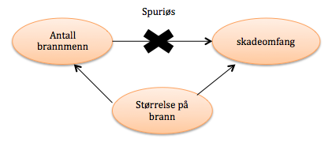

I tillegg til disse kriteriene er det god forskning å si at sammenhengen/korrelasjonen må være teoretisk meningsfylt. Det må være en logisk forklaring på årsaksmekanismen.

# Fasene i kvantitativ datanalyse (SPSS)

**Beskrivende undersøkelser: (En variabel)**

Målet er å beskrive en bestemt setting/gruppe. Analyserer ofte enkeltspørsmål. (Går inn i detaljene) for å foreta beskrivende analyser bruker man frekvensanalyser (Gjerne diagrammer), gjennomsnittsmål og spredningsmål. Rapporter mulige sammenhenger ved hjelp av krysstabeller og /eller korrelasjon. Signifikansnivået må rapporteres.

Det er tre forhold som er sentrale:

1. Gjennomsnittsmål (Måle tyngdepunkt)

Her brukes ulike mål: Gjennomsnitt, median, modusen (Typetall) og range(Variasjonsvidden).

1. Spredningsmål: Hvordan observasjonene er spredt rundt gjennomsnittsmålet. Her bruker man standardavvik.

* Et høyt standardavvik indikerer at observasjonene har en bred spredning rundt gjennomsnittet. Dvs. At gjennomsnittsverdien er et dårlig mål for hele utvalget, da det er meget store variasjoner.
* Et lavt standardavvik indikerer at observasjonene ligger tett rundt gjennomsnittet. Dvs. At gjennomsnittsverdien er meget representativt for utvalget.
* Man må også vite hva man måler. Det er forskjell på gjennomsnittsvekt i hele befolkningen og gjennomsnittsvekt for middelaldrende menn.

1. Fordeling (Hvordan er observasjonene fordelt?)

Bivariat analyse: (To variabler)

1. Krysstabeller: Sammenhengen mellom to variabler, altså hvordan en variabel varierer dersom verdiene i en annen variabel varierer.
2. Korrelasjon: Det opplagte spørsmålet hvorvidt de to variablene er relaterte til hverandre. Dette kan en teste ved en korrelasjonsanalyse. Korrelasjon er ikke et fullgodt bevis på årsakssammenhenger. Korrelasjonskoeffisienten (r) er et mål på hvor godt observasjonene treffer regresjonslinjen og den varierer fra -1 til 1. r = 0 betyr at det ikke er noen samvariasjon mellom variablene. Mens r = -1 eller 1 betyr at det er perfekt samvariasjon mellom to variabler. (+/-) viser om det er en økning eller reduksjon.

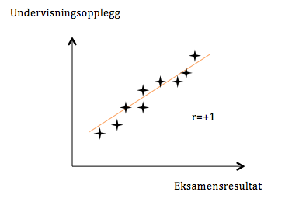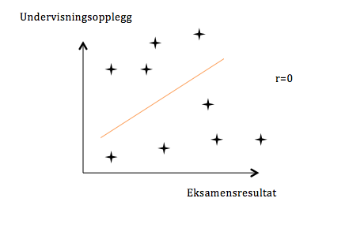

1. Compare means: Dette er en analyse som gjør det mulig å finne ut om det er signifikante forskjeller på hva to grupper har svart. Vi kan for eksempel se om det er signifikant forskjell på den gjennomsnittlige IT-selvtilliten kvinner og menn rapporterer at de har.

**Hypotesetestende undersøkelser:**

Utgangspunktet er en årsaksmodell (Kausalmodell), med en avhengig variabel (Noe man vil forklare) og flere uavhengige variabler (Forklaringsfaktorer) med tilhørende hypoteser om årsakssammenhenger. Målet er å bevise/motbevise hypotesene rent generelt. Før videre analyse må en vurdere om enkeltspørsmål bør fjernes . I en slik datainspeksjon bør man foreta:

1. Statistisk test for normalfordelte data. Dette gjøres på alle spørsmålene i kausalmodellen fordi regresjonsanalysen bygger på normalfordelte data da de tilfredsstiller kravet om spredning som må være oppfylt. En svarfordeling med Skewness < +/- 2 og Kurtosis < +/- 4 er tilnærmet normalfordelte data.

De neste testene kan gjennomføres på refleksive målemodeller, der man forventer statistisk korrelasjon mellom svar på indikatorerne i målemodellen. Formative målemodeller er ikke egnet for såkalt datainspeksjon

Før de neste testene må man sikre at målemodellene ikke inneholder reverserte verdier. Alle høye verdier må gi uttrykk for det samme (enig/god/mye), og alle lave verdier må representere (uenig/dårlig/lite).

De neste testene gjøres på en og en målemodell, altså alle variabler som inngår i kausalmodellen og som er målt via målemodeller.

1. Statistisk test for reliable data. (data uten tilfeldig målefeil)

God reliabilitet får man når det er lite tilfeldig målefeil. Vi tester refleksive (skala) målemodeller for intern konsistens.

X = t + e

X: observert verdi

t: sann verdi

e: tilfeldige målefeil

Vi kan benytte Cronbach Alpha reliabilitetstest. Cronbach Alpha øker med antall indikatorer og med den gjennomsnittlige korrelasjonen. Vanligvis regnes Cronbach Alpha > 0,7 som en grense for tilfredsstillende reliabilitet.

1. Statistisk test for Valide data (Data uten systematiske målefeil)

X = t + e +s

s: systematiske målefeil

Vi tester refleksive (skala) målemodeller for konvergent og divergent validitet (faktoranalyser)

Vi kan benytte en bekreftende konvergent faktoranalyse på hver og en variabel i modellen for å bevise endimensjonalitet i målemodellen. Dvs. at alle indikatorene representerer samme overordnede mål. Vi forventer én faktor der alle indikatorene ”lader” med faktorkorrelasjoner > 0,3 (Helst > 0,5) som bekrefter endimensjonale begrep. Dersom man får flere faktorer kan man vurdere å fjerne ett spørsmål før man kjører faktoranalysen på nytt.

Vi kan benytte en bekreftende divergent faktoranalyse på de uavhengige variablene for å bevise at de ulike begrepene i modellen skiller seg fra hverandre. Dvs. At ikke flere målemodeller i realiteten måler samme begrep. Her forventer vi like mange faktorer som antall uavhengige variabler. (setter antall faktorer likt med antall forventede variabler i kausalmodellen) Dersom faktorladningene for ett begrep havner på en faktor, mens faktorladningene for neste begrep havner i en annen får man bekreftet at de uavhengige begrep i kausalmodellen er ulike.

**Forskjellen på refleksiv målemodell (Skala) og formativ målemodell (Indeks)**

Skala er sammensatt av effektindikator, mens en indeks er sammensatt av årsaksindikatorer.

Skala (refleksiv målemodell):

* Spørsmålene reflekterer begrepet.
* Det er begrepet som avgjør hva du kommer til å svare på utsagnene.
* Svarene forventes å korrelere (svarer nokså likt på alle utsagnene)
* Gjennomsnittsverdien for alle utsagnene pr person er omtrent den samme selv om vi velger å fjerne ett eller to spørsmål.
* Det er mulig å teste målemodellen statistisk

Eksempel:

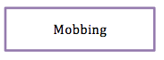Helt uenig til enig

1-2-3-4-5-6

Jeg opplever stadig å bli kalt stygge ting

Indeks (Formativ målemodell):

* Alle utsagnene former det teoretiske begrepet
* Summen av verdiene på alle utsagnene gir verdien på det overordnede begrepet.
* Forventer IKKE korrelasjon mellom svarene (Vi forventer alle mulige kombinasjoner)
* Det er meget viktig at vi finner alle indikatorene
* Vi mister mye informasjon dersom ett av utsagnene fjernes.
* Det er IKKE mulig å teste målemodellen statistisk (Det gir ingen mening)

Eksempel:

Flere ganger daglig til aldri

Jeg legger ut bidrag på facebook

**Hvorfor gir det ingen mening å gjennomføre statistisk datainspeksjon på en formativ målemodell?**

Formative målemodeller er slik at det er spørsmålene (Indikatorene) som former/skaper det overordnede begrepet. Man kan nesten tenke en kausalmodell.

For eksempel hvis du vil ha et mål (Verdi/tall) på en boligverdi, så kan du lage dette målet på basis av indikatorer som:

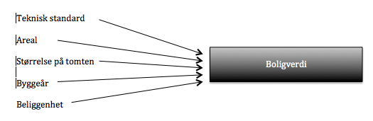

Det må gjøres en subjektiv vurdering av hvilke opplysninger som til sammen skaper boligverdi. Det forventes ingen korrelasjon mellom indikatorene. For eksempel kan en bolig godt ha en høy verdi på den tekniske standarden og en lav verdi på tomt, eller motsatt. Alle mulige kombinasjoner av verdier kan forventes. Man kan derfor ikke gjennomføre for eksempel test for Cronbach alpha eller faktoranalyser, da disse analysene ser på korrelasjoner mellom svarene/verdiene på de ulike indikatorene. Dersom man får to kolonner i en faktoranalyse, er det jo fordi respondenten har svart på en annen måte på spørsmålene som havner i den ene kolonnen i forhold til de som havner i den andre. Statistiske analyser av korrelasjonsmønsteret i svarene gir derfor ingen mening. Ingen av indikatorene kan slettes uten at det overordnede begreper får en annen verdi. Formative målemodeller må derfor lages på basis av subjektive vurderinger av hvilke indikatorer som til sammen skaper det overordnede begrepet.

# Tolkning av SPSS analyser

**Korrelasjon/Tolkning:**

Det relevante spørsmålet er hvorvidt variablene relaterer til hverandre. Dette kan man teste ved en korrelasjonsanalyse. Korrelasjon er ikke et fullgodt bevis på årsakssammenhenger. Korrelasjonskoeffisienten (r) er et mål på hvor godt observasjonene treffer regresjonslinjen og den varierer fra -1 til 1. r = 0 betyr at det ikke er noen samvariasjon mellom variablene. Mens r = -1 eller 1 betyr at det er perfekt samvariasjon mellom to variabler. (+/-) viser om det er en økning eller reduksjon.

Hvilke konklusjoner kan ledelsen trekke ut fra denne analysen?

Correlation:

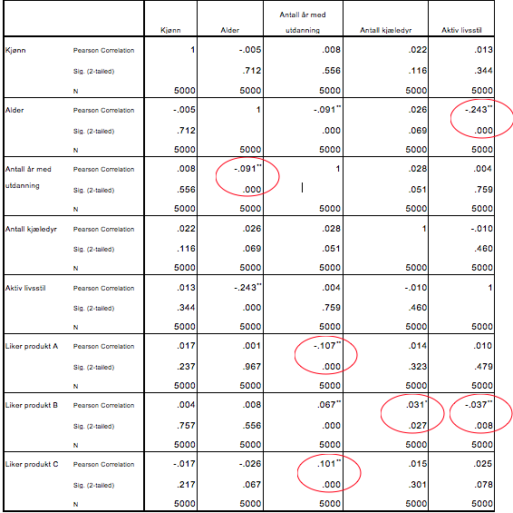

*Kjønn: mann=0, Kvinne=1*

*Aktiv livsstil: Ikke aktiv=0, aktiv=1*

*Liker produktet A, B, C: Liker ikke=0, Liker=1*

Alder, utdanning og antall kjæledyr er målt på en skala fra lav til høy.

De røde sirklene viser de korrelasjonene som er signifikante. (så sterke at de ikke skyldes tilfeldigheter)

Samvariasjon mellom alder og aktiv livsstil:

Pearson Correlation: -0,243. Det negative fortegnet viser at når alder øker så reduseres aktiv livsstil. Det er altså de yngste kundene som har den mest aktive livsstilen.

Samvariasjon mellom alder og antall år med utdanning:

Pearson Correlation: -0,01. Det negative fortegnet viser at når alder øker så synker antall år med utdanning. Dvs. At det er de yngste kundene som har lengst utdanning.

Samvariasjon mellom Liker produkt B og antall kjæledyr:

Pearson Correlation: 0,031. Det positivet fortegnet vil si at jo flere kjæledyr kunden har, jo mer liker man produkt B.

Samvariasjon mellom Liker produkt B og aktiv livsstil:

Perason Correlation: -0,037. Det negative fortegnet viser at jo mer aktiv livsstil kunden har, jo dårligere liker kunden produkt B

Samvariasjon mellom Liker produkt A og antall år med utdanning:

Pearson Correlatoin: - 0,107. Det negativet fortegnet viser at når antall år med utdanning øker jo dårligere liker kunden produkt A. Dvs at det er de med lavest utdanning som liker produkt A.

Samvariasjon mellom Liker produkt C og antall år med utdanning:

Pearson Correlation: 0,101. Det positive fortegnet viser at når antall år med utdanning øker jo bedre liker de produkt A. Dvs. At det er de med høyst utdanning som liker dette produktet best.

**Krysstabell/Tolkning:**

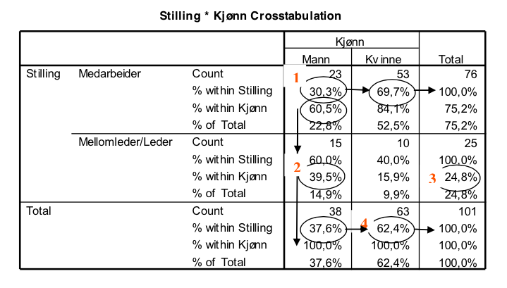

For enkelthets skyld sier vi at vi har en svarprosent på 100 % i denne undersøkelsen (dvs. at alle ansatte har svart på spørreskjemaet).

Hvordan skal så denne tabellen leses? Det er mange prosentstørrelser og tall. Hva sier de oss egentlig?

1. ) 30,3 % av alle vanlige medarbeidere er menn, dvs. at 69,7 % av de vanlige medarbeiderne er kvinner. Det er altså langt flere kvinner enn menn (over dobbelt så mange) som er vanlige medarbeidere uten lederansvar. 60 % av alle lederne er menn, 40 % er kvinner, altså flere mannlige ledere enn kvinnelige ledere. (Det er 15 mannlige ledere og 10 kvinnelige ledere, mens det er 23 mannlige medarbeidere og 53 kvinnelige medarbeidere uten lederansvar).
2. ) 39,5 % av alle mannlige ansatte har en lederstilling, mens 60,5 % er vanlig medarbeider. 15,9 % av kvinnene har lederansvar mens 84,1 % har vanlige medarbeiderstillinger. Man kan også si at godt over hver tredje mannlig ansatt har lederansvar (15 av 38), mens det er hver sjette kvinne som har det (10 av 63).
3. ) Av alle ansatte er det 24,8 % som har lederansvar, altså hver fjerde ansatt.
4. ) 62,4 % av de ansatte er kvinner. 37,6 % er menn.

Konklusjonen er at i denne virksomheten er kvinnene svært underrepresentert i lederstillinger med tanke på at de utgjør den desidert største gruppen ansatte.

I dette eksemplet har jeg valgt prosent både på rad, kolonne og totalt. Her kan man velge helt fritt, for eksempel kun på kolonne.

**Compare Means/Tolkning:**

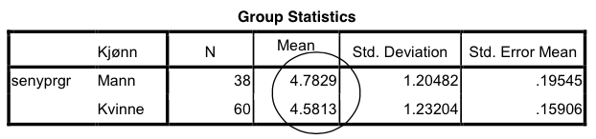

Vi ser at gjennomsnittet for menn ligger på 4.78 mens gjennomsnittet for kvinner ligger på 4.58. Dette tyder på at det er liten forskjell på hvilken selvtillit menn og kvinner har til å ta i bruk ny programvare.

Begge grupper ligger på midten av skalaen, dvs. at de har litt over middels selvtillit (eller er nøytrale til dette).

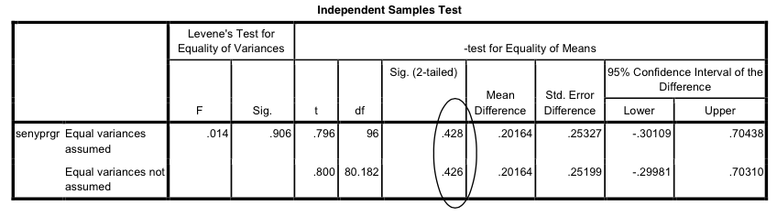

Den siste tabellen viser oss om forskjellen mellom kjønn er så stor at den er statistisk signifikant. Her ser vi at det ikke er signifikant forskjell. Det er hele 42% sannsynlighet for at ulikhetene mellom kjønn skyldes tilfeldigheter.

Det at menn rapporterer litt høyere selvtillit i forhold til å ta i bruk nye programpakker enn kvinner, skyldes altså tilfeldigheter i vårt utvalg.

Dersom vi gjør samme test på kjønn og utdannelse, finner vi imidlertid at det er signifikant forskjell på utdannelse mellom kjønnene.

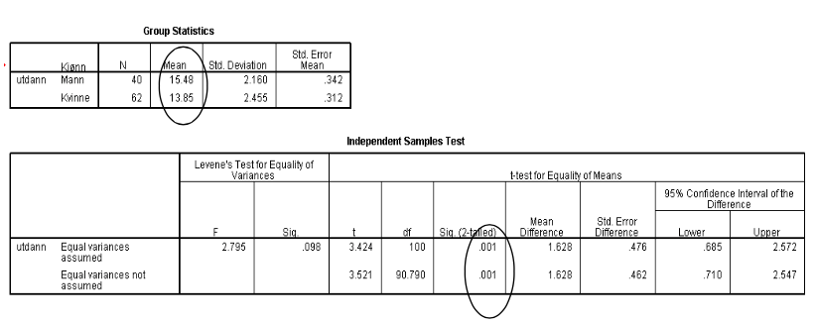

Her ser vi at menn rapporterer at de har 15,48 år med utdanning i gjennomsnitt, mens kvinner rapporterer at de har 13,85 år med utdanning i gjennomsnitt.

I neste tabell ser vi at forskjellen i antall år med utdanning er så tydelig at den, forutsatt at vårt utvalg er et representativt, ikke kan skyldes tilfeldigheter.

Det er altså en signifikant forskjell på kvinner og menns utdanning i denne gruppen, signifikans nivået (Sig 2-tailed) viser 0,001, og ligger altså godt under kravet på < 0,05 eller 0,01 (5% eller 1% nivå). Vi kan med andre ord trygt konkludere med at menn har høyere utdannelse enn kvinner i denne virksomheten.

**Regresjonsanalyse/Tolkning:**

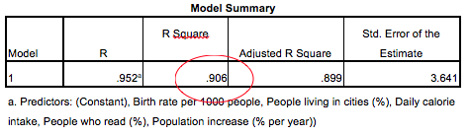

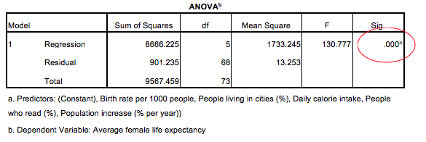

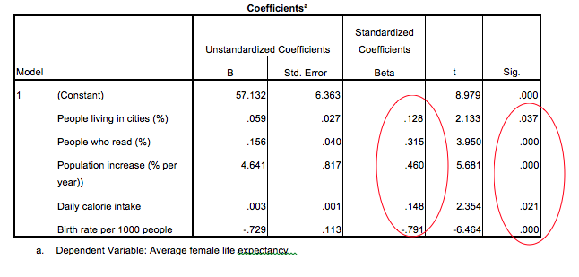

Denne analysen er basert på informasjon fra 109 land i verden (fra Afghanistan til Zimbabwe).

I analysen har man sett på ”Antall innbyggere som bor i byer”, ”Antall innbyggere som kan lese”, ”Årlig befolkningsøkning (fødselsrate-dødsrate)”, ”Gjennomsnittlig daglig kaloriinntak”, ”Fødselsrate per 1000 innbygger (i realiteten hvor mange barn hver kvinne føder i gjennomsnitt)” og ”Gjennomsnittlig forventet levealder for kvinner” for hvert land.

Av Modell summary ser vi at hele modellen (De uavhengige variablene) forklarer 90,6% av målt varians i den avhengige variabelen (Forventet levealder blant kvinner). Det er dermed en meget sterk forklaringskraft. Det er kun 10% som skyldes andre faktorer enn de som er målt her.

Av ANOVA-tabellen ser vi at hele modellen er signifikant. (Signifikansnivået skal være <0,10 i et lite utvalg og <0,05 i et stort utvalg) Modellen forklarer altså noe om hvilke faktorer som påvirker forventet levealder for kvinner.

Av koeffisienttabellen kan vi se om hver enkelt 0-hypotese må forkastes eller ikke. En såkalt tohalet test kan både + og – relasjoner være signifikante. SPSS opererer med en tohalet test. Dersom modellen innbefatter en verdi på hypotesen (+/-) kan sig. Nivået deles på 2 (enhalet og mindre streng test)

I såkalte enhalede tester har man i utgangspunktet argumentert for én retning, og funn ved motsatt retning er ikke å betrakte som signifikante funn og de må dermed forkastes uansett, dersom retningen er motsatt av forventet.

I denne tabellen kan vi lese av bettaverdiene på hver enkelt uavhengig variabel for å sammenligne.

* Alle hypotesene er signifikante, og de kan antas å være sanne.
* Den høyeste verdien på standardisert Beta finner vi for hypotesen ”Birth rate per 1000 people” og antatt levealder = -0,791) Vi har et negativt fortegn på denne sammenhengen , noe som betyr at i land der fødselsraten er lav (Hver kvinne føder få barn) er forventet levealder høy, mens i land der fødselsraten er høy er forventet levealder lav.
* Den nest viktigste forklaring på forventet levealder er årlig befolkningsøkning (Positivt: 0,460) Det betyr at i land med høy befolkningsøkning er forventet levealder blant kvinner høyere enn i land med lav befolkningsvekst.
* Så kommer antall som kan lese som den tredje viktigste forklaring (Positivt stigningsforhold: 0,315) I land med høy grad av manglende evne til å lese og skrive er altså forventet levealder for kvinner lavere enn der mange kan lese.
* I land der daglig kaloriinntak er høyt er forventet levealder for kvinner høyere enn i land der daglig kaloriinntak er lav (Positivt stigningsforhold: 0,148)
* Til slutt kan vi se sammenhengen mellom hvor stor del av landets befolkning som lever i byer og forventet levealder. (Positivt stigningsforhold: 0,128) i land der en stor prosentandel av befolkningen lever i byer er forventet levealder hos kvinner høy, mens i land der få bor i byer er forventet levealder lavere.

**Reliabilitet og validitet:**

* Reliabilitet
* Måleprosedyren må være pålitelig.
* Måten du fanger opp for eksempel selvdisiplin være pålitelig.
* Dersom vi gjør den samme målingen flere ganger på samme objekt, yten at ytre stimuli har påvirket objektet mellom målingene, skal resultatet bli det same.
* Måleredskapet skal være pålitelig.
* Et mål er reliabilitet i den grad det er fritt for tilfeldige målefeil.
* Nøyaktighet i dataregisteringen, søke etter og rette feil.
* Test-retest
  + Samme på samme utvalg flere ganger.
* Alternative målingsprosedyrer
  + Måle fettprosent gjennom klypetest og badekartest.
* Split halveres og intern konsistenst.
  + Dele svarene i to ulike data – analysere og se om resultatene er tilnærmet like i de to gruppene.
* Validitet (Gyldighet)
* Måleprosedyrene må gi gyldige resultater.
  + Problemet med validitet er at: trekker konklusjoner fra måleinstrumenter som ikke er gyldige fordi andre ytre faktorer kan ha vært med på å påvirke resultatet.
* Et målinstrument må måle det er tiltenkt å måle (riktig måleverktøy).
  + Badevekt er riktig verktøy for å måle vekt.
  + Badevekt måler ikke fettprosent eller overvekt.
* Måleprosedyren må være tilpasset den teoritiske begrepsdefinesjonen.
* Verktøyet må måle det vi legger i begrepene vi arbeider med.
  + Stor kapittel om å definere hva for eksempel «god studieveileder».
    - Validitet inndeles i forskjellige begreper.
* Begrepsvaliditet: Faglig vurdering om hva som skal falle inn under teoretisk begrep.
  + Benytte ekspertise/litteratur.
* Innholdsvaliditet:
  + Måler du det er tiltenkt å måle.
* Statistisk konklusjonsvaliditet:
  + Vi trekker riktige konklusjoner basert på riktige statistikk.
  + For eksempel: Jentene jobber mer en guttene, så man være sikker på at det er statistikk riktig.
* Intern validitet:
  + Kan trekke konklusjon om X påvirker Y, kausale forhold.
  + Eksperimenter er det beste forskningsdesign for intern validitet.
* Ekstern validitet:
  + Går ut på å generalisere.
  + Er funnene gyldig ovenfor en større mengde grupper: tid, populasjon og sted.

Tre måter å analysere to forskjellige variabler (spørsmål på):

* For eksempel hvor mange av kvinner og menn har høyere stilling: det kan gjøres ved:

1. Gjennom frekvensverdier:
2. Gjennom krysstabell
3. Gjennom Korrelasjon.
   1. Når det er (-) betyr det at grafen går nedover.
   2. Når det er 2 stjerner er den signfikant godkjent (P-verdi på 1 % )
   3. Når det er 1 stjerne er den signifikante P-verdien på (5 % )
   4. Når det ikke er stjerner er tallet ikke signfikant, altså med

Signifikans betyr: for å beskrive sannsynligheten for at resultatet er av tilfeldigheter. Et resultat av en statistikk analyse betegnes som statitisk dersom det er lite sannlig at resultatet har oppstått av tilfeldigheter.

Lage grupper:

* For eksempel du anser 9-12 med utdanning som lav, 12-15 som middels og 15 🡪 som høy utdanning.
* Gå inn på transform og Recode into different variables.
* Da er det viktig at du lager ett navn for inndelingen.
* Skriver du inn den laveste verdien (range), og gruppe inndeling 1, osv..(s.15)
* Formålet med å lage slike grupper er for eksempel å sammenlikne hvem av kjønnene som har høy utdanning, eller for eksempel hvor mange med høy utdanning har en høy stilling osv.

Hvordan analysere forskjeller/sammenhenger?

* Compare means: sammenlikne to grupper:
* Ser på gjennomsnittsverdien,
* Spørsmålet er om det er store forskjeller mellom to gjennomsnittsverdier.
* Vise signifikante forskjeller.
  + one way anova: flere grupper
  + ser på gjennomsnittsverdien.
* Korrealasjon (Samvariasjon)
  1. Kan identifisere statistiske signifikante samvariasjon mellom to variabler.
     1. For eksempel hvis en respondent har svar på kjønn, og utdanning: så ser vi om det er statistisk samvariasjon
     2. Lager tabell: hvis det er like verdier i alle punktene, er det ikke samvariasjon.
     3. Er det slik at når verdien på X øker eller minker så øker eller minker verdienepå Y i takt: da har vi en korrelasjon.
* Krysstabell: kan identifisere de relle verdiene i ulike intervaller.
  + Detaljer rundt om fordelingene.
  + Hvor mange av den som har lave verdier på X har lave verdier på Y eller ?
  + Maks tre rader og tre kolonner.
  + Viser også Signifikansnivået: viser hvor statistisk tydelig forskjellene er.